广州太平洋马口铁有限公司
年增产马口铁28万吨改扩建项目
环境影响报告书
简 本

广州太平洋马口铁有限公司
2012年10月
目 录
1建设项目概况 1
1.1项目建设地点及建设背景 1
1.2现有项目回顾性分析 3
1.3改扩建项目工程概况 4
1.3与产业政策相符性分析 10
2建设项目周围环境现状 11
2.1建设项目所在地环境质量现状 11
2.2建设项目环境影响评价范围 12
3环境影响预测及拟采取措施与效果 15
3.1项目营运期影响因素及拟采取处理措施 15
3.2主要环境保护目标 20
3.3施工期环境影响分析 23
3.4营运期环境影响预测与评价 24
3.5环境风险评价 26
3.6环境保护措施经济技术可行性论证 29
3.7环境影响经济损益分析 30
3.8环境管理与监测计划 30
4公众参与 31
4.1公众参与的方法和内容 31
4.2公众调查内容及结果 38
4.3公众意见反馈 49
4.4公众参与小结 50
5环境影响评价结论 51
6联系方式 51

1建设项目概况

1.1项目建设地点及建设背景
广州太平洋马口铁有限公司（以下简称“太平洋马口铁公司”）位于广州市经济开发区（萝岗区），见项目地理位置图1.1-1，是1994年由著名的钢铁制造企业——新日本制铁株式会社、三井物产株式会社、伊藤忠丸红钢铁株式会社及香港北海集团、广州啤酒厂和广州开发区工业发展集团有限公司合资建设的企业，总投资10800万美元，并于1997年11月通过广州市环境保护局竣工验收正式投产，设计生产规模为年产电镀锡薄钢板（俗称马口铁）12万吨/年。
目前，太平洋马口铁公司的产品已广泛应用于中国马口铁的高端用途市场，特别是在食品罐、饮料罐、奶粉罐（2009年奶粉罐材料市场占有率22%）、喷雾罐、电子零配件等相关行业，为中国的轻工、食品、包装、化工等行业提供了高品质的马口铁产品。近年来，随着广东省制罐业的迅速发展，广东省马口铁的需求量也占到了全国马口铁市场总量的50%以上，为此，根据市场需求的不断增长，太平洋马口铁公司拟投资5亿人民币对现有镀锡生产线（1#ETL）进行改造，提高产能（由现有的12万吨/年提高到20万吨/年）；同时新建一条镀锡生产线（2#ETL），设计生产能力为年产马口铁20万吨/年。本改扩建项目完成后，太平洋马口铁公司马口铁的设计生产规模将达到40万吨/年，年产值在30亿人民币左右。
根据《中华人民共和国环境影响评价法》、中华人民共和国国务院第253号令《建设项目环境保护管理条例》、广东省人民政府《广东省建设项目环境保护管理条例》和《建设项目环境影响评价分类管理名录》等有关建设项目环境保护管理的规定，本次改扩建项目必须执行环境影响评价报告审批制度。为此，广州太平洋马口铁有限公司委托广东省环境科学研究院承担其改扩建项目的环境影响评价工作。环评单位接受委托后，立即组织评价课题小组对评价区域进行了现场踏勘，在认真调查研究及收集有关数据、资料的基础上，根据《环境影响评价技术导则》及其它技术规范，编制出《广州太平洋马口铁有限公司年增产马口铁28万吨改扩建项目环境影响报告书》

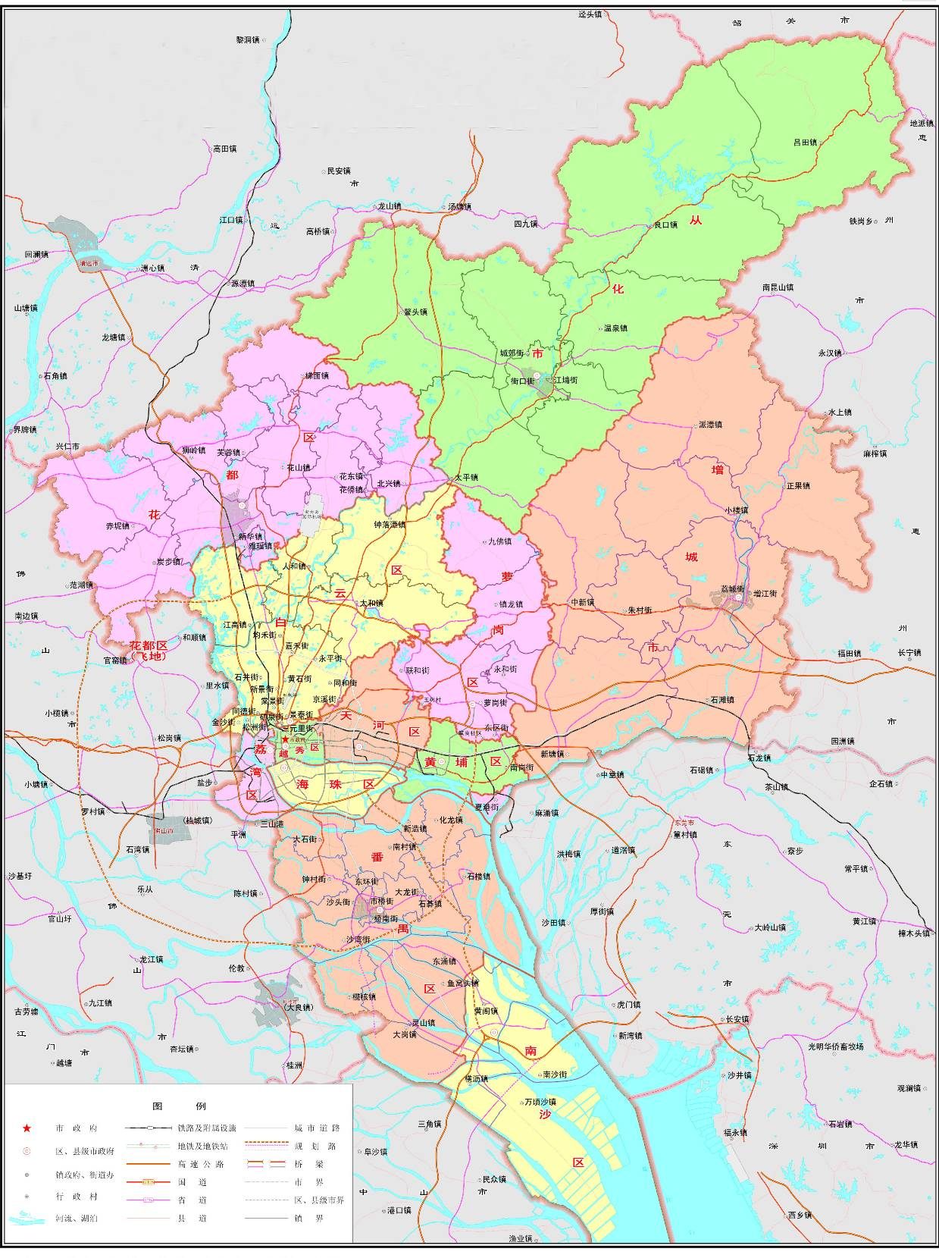
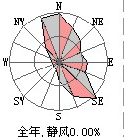
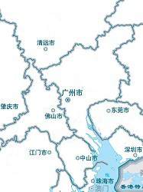
马口铁项目位置
图1.1-1 太平洋马口铁项目地理位置图

1.2现有项目回顾性分析
广州太平洋马口铁有限公司位于广州市经济开发区（萝岗区），于1997年11月经广州市环保局竣工验收同意正式投产，设计生产能力为年产镀锡薄钢板（俗称马口铁）12万吨/年。
其基本情况如下表1.2-1。
表1.2-1 太平洋马口铁公司现有工程项目基本情况一览表
项目 | 主要内容
建设地点 | 广州市萝岗区友谊路102号
占地面积 | 厂区总占地面积110296㎡，其中，现有工程占地面积42000㎡
厂区绿化面积 | 33000㎡
产品种类及生产规模 | 设计生产规模为年产马口铁12万吨，其中，板宽：457~965mm；板厚：0.14~0.40mm；镀层厚度（g/㎡）：1.1/2.8/5.6/8.4/11.2等
总投资 | 10800万美元
环保投资 | 300万美金
工作制度 | 年工作292天，其中，镀锡线为四班三倒制；剪切线为三班三倒制；木材车间8小时工作制度；造粒生产线和溶锡生产线均为24小时工作制，其中，造粒生产线月工作15天左右
劳动定员 | 267人，其中，146人厂内住宿

经综合分析，太平洋马口铁公司自成立之初，就高度重视环境保护和生产管理，引进具有国际先进水平的生产设备、技术及污染防治措施，认真落实国家及地方相关环保要求的同时，不断加大环保设施投入提高自身污染防治水平，增强工人的环保意识，提高执行环保制度的自觉性。
1.根据广州开发区环境监测站及深圳市华测检测技术股份有限公司对太平洋马口铁公司现有项目的常规监测结果可知，太平洋马口铁公司现有工程的废水、废气、噪声等均能达标排放，工业用水重复利用率为95.4%；各种固体废物均根据其性质按相关要求进行了合理可行的处理处置。另外，太平洋马口铁公司于2011年8月3日认定为广州市清洁生产优秀企业、2011年9月7日，取得广东省清洁生产企业的批复，其清洁生产水平可达到清洁生产先进企业的水平。
2.由于本项目建设时间较早（1995年取得环评批复），国家和广东省尚未对含第一类污染物的废水提出车间达标排放和中水回用的要求，太平洋马口铁公司现有项目废水处理设施没有对含有第一类污染物——重金属铬的废水采取单独处理车间达标排放的措施，且废水中水回用率为零。为此，建设单位拟结合本次改扩建项目的建设进一步提高清洁生产水平，减少污染物的排放。

1.3改扩建项目工程概况
1.建设规模和产品结构
本次改扩建项目总投资5亿元，占地约14214㎡，主要建设内容包括：现有1#ETL生产线及配套废水处理系统的改造（含中水回用系统）；新建2#ETL生产线及相关配套设施。
本次改扩建项目建成投产后1#ETL镀锡钢板的产能将由现有项目的12万吨/年提高到20万吨/年，产品结构也相应调整，具体见表1.3-1；2#生产线的设计生产能力为生产镀锡钢板20万吨/年，产品结构为：板宽457~1080mm、板厚0.14~0.60mm、镀层厚度1.1/2.8/5.6/8.4/11.2 g/㎡等。本次改扩建完成后太平洋马口铁公司马口铁的生产规模将达到40万吨/年，预计年产值在30亿人民币左右。
表1.3-1 本次改扩建项目产品种类及结构情况变化一览表
项目 | 现有项目 | 本次改扩建项目 |  | 改扩建后全厂
项目 | 1#ETL生产线 | 1#ETL生产线 | 2#ETL生产线 | 改扩建后全厂
产品种类 | 板宽：457~965mm；板厚0.14~0.40mm；  镀层厚度（g/㎡）：1.1/2.8/5.6/8.4/11.2等 | 板宽：457~1038mm；  板厚：0.14~0.80mm；  镀层厚度（g/㎡）：  1.1/2.8/5.6/8.4/11.2  /15.1等 | 板宽457~1080mm；  板厚：0.14~0.60mm  镀层厚度（g/㎡）：  1.1/2.8/5.6/8.4/11.2等 | 板宽：457~1080mm  板厚：0.14~0.80mm  镀层厚度（g/㎡）：  1.1/2.8/5.6/8.4/11.2  /15.1等
产品规模 | 12万吨/年 | 20万吨/年 | 20万吨/年 | 40万吨/年

2.建设项目组成
（1）改建工程项目组成
本次改建工程主要是对现有项目1#ETL的相关生产设备进行改造，提高产能，同时，针对现有项目存在的主要环境问题进行整改，具体见表1.3-2。
表1.3-2 本次改建项目工程组成及内容一览表
类别 | 工程 | 现有项目 | 改建工程/内容 | 改建后，品质、产能方面/污染物的排放情况
1#ETL生产线 | 软熔加热装置 | 电阻加热（缩写CD）（990KW*2=1980KW） | 增加高频电感应加热装置（缩写IH）（600KW） | 加热能力增加1.2倍，提升生产线速度，改善厚板的19%的产能。
1#ETL生产线 | 电镀锡槽 | 7个电镀锡槽（包括1个预浸槽，4个电镀锡槽、2个电镀锡回收槽），8个pass | 增设2个电镀槽（(预浸槽出侧增加一对极板，既作为预浸槽又作为电镀槽)，增设3个pass（电 镀极板） | 1#ETL8个电镀锡槽、11pass，单面电镀能力由4.5KA*8pass增加为4.5KA*11pass，生产线产能提升37%
1#ETL生产线 | 马达、张力辊等驱动设备 | / | 更换马达、调整电柜变频器，增容120%；增强3#张力辊驱动系统，增强过负荷的驱动系统，由60KW→111KW | 生产线速度由现有的最大设计速度265mpm提高到最大设计速度350mpm，可提高产能的32%
废水处理系统 | 电镀锡废水 | “单独收集+芬顿反应”后再与其他废水混合处理达标后排放 | 增加1套电镀锡废水蒸发浓缩装置，集中处理1#ETL、新增2#ETL的电镀锡废水，蒸发浓缩液外卖，蒸馏冷却水排入综合废水处理系统进一步处理达标后排放。 | /
废水处理系统 | 含重铬酸钠废水 | “分类收集+还原”后排入综合废水处理系统处理达标后排放 | 增加1套含重铬酸钠废水处理系统（含中水回用设施），将1#ETL、新增2#ETL的生产线含重铬酸钠废水经离子交换后，其出水全部回用，浓缩液作危废处理处置。 | 含重铬酸钠废水不外排，做到外排废水六价铬未检出
废水处理系统 | 浓酸碱废水预处理系统 | 无 | 新增1套浓酸碱废水，集中处理1#ETL、新增2#ETL电镀前处理工序产生的废酸碱槽液，使之预处理后再排入新设综合废水处理系统进一步处理后达标排放 | 出水水质满足《电镀污染物排放标准》（GB 21900-2008）中水污染物特别排放限值（表3）、广东省《水污染物排放限值》（DB44/26-2001）第二时段一级标准及《地表水环境质量标准》（GB3838-2002）Ⅳ类标准较严者要求
废水处理系统 | 综合处理系统 | 经过预处理后的含重铬酸钠废水、电镀锡废水汇同电镀前处理工序产生的酸碱废水、其他废水等一并综合处理，采用“中和沉淀+过滤”处理后外排 | 保留现有厂区综合废水处理系统中的“中和沉淀+过滤”系统，再新设1套综合废水处理系统，采用“中和沉淀+冷却+MBR”工艺，1#ETL的淡酸碱废水、电镀锡废水蒸馏系统冷凝水和其他废水经现有厂区保留的综合废水处理系统中的“中和沉淀+过滤”系统处理后，再排入新建综合废水处理系统中的“冷却+MBR”系统处理达标后排放
废水处理系统 | 中水回用系统 | 未设置中水回用系统，中水回用率为零 | 新增1套急冷废水中水回用系统，将1#ETL急冷工序废水处理后部分回用到急冷工序，其余废水汇同淡酸碱废水经“物化+过滤”后排入本次扩建新增综合废水处理系统的“冷却+MBR膜”系统进一步处理后，部分回用，剩余外排。

（2）扩建工程组成
太平洋马口铁公司扩建工程内容主要包括新建2#ETL主生产线及相关辅助配套设施，包括：溶锡生产线、2#ETL废水处理系统（含化学品储罐）、成品仓库、2#ETL废气处理系统等；其他工序将依托现有工程，包括剪切生产线、造粒生产线、木材加工及原辅材料的储存和运输等，见表1.3-3。
表1.3-3 本次扩建项目工程组成一览表
类别 | 工程类别 | 序号 | 工序/生产线
本次扩建工程 | 主体工程 | 1 | 2#电镀锡主生产线（2#ETL）
本次扩建工程 | 主体工程 | 2 | 溶锡生产线（增设一个液氧罐）
本次扩建工程 | 公用工程 | 1 | 车间供水管道
本次扩建工程 | 公用工程 | 2 | 供电
本次扩建工程 | 公用工程 | 3 | 车间供热管道（从公司的主管道引入）
本次扩建工程 | 辅助工程 | 1 | 反渗透制纯水设备
本次扩建工程 | 环保工程 | 1 | 新增1套废水处理系统，包括化学品储罐、1套重铬酸钠废水中水回用系统、1套电镀锡废水处理系统、2套急冷工序中水回用系统等和1套综合废水处理系统）
本次扩建工程 | 环保工程 | 2 | 新建2#ETL废气收集、处理系统（包括酸碱雾处理系统、铬酸雾处理系统）
本次扩建工程 | 储运工程 | 1 | 成品仓库
依托现有工程 | 主体工程 | 1 | 剪切生产线
依托现有工程 | 主体工程 | 2 | 造粒生产线
依托现有工程 | 辅助工程 | 1 | 木材加工车间（产品包装材料加工）
依托现有工程 | 公用工程 | 1 | 全厂供水
依托现有工程 | 公用工程 | 2 | 全厂供电
依托现有工程 | 公用工程 | 3 | 全厂供热
依托现有工程 | 办公生活设施 | 1 | 办公区
依托现有工程 | 办公生活设施 | 2 | 员工宿舍
依托现有工程 | 储运工程 | 1 | 原辅材料的运输和储存
依托现有工程 | 储运工程 | 2 | 固废暂存场所
依托现有工程 | 储运工程 | 3 | 小仓库（存储重铬酸钠、铬酐、煤气、DOS油、PSA等）

4.本项目工艺路线
太平洋马口铁公司主要以生产高品质的镀锡薄钢板（俗称“马口铁”）为主，整个生产过程包括溶锡、镀锡（ETL）、剪切、包装入库，具体流程为：开卷后的冷轧钢卷经切头、切尾后由焊接机焊接为一条连续的钢带，并输送至电镀锡线（1#ETL），经碱洗、酸洗等前处理工序后采用电解方法在钢板表面镀上一定厚度的锡（镀锡原理为Sn²⁺+2e=Sn）；之后钢板经软熔、急冷、化学钝化、涂防护油等工序后，由收卷机收为一卷，即完成镀锡工段所有工序；然后再根据产品需要：a.检验后，捆包入库；b.对卷材进行裁剪（切板比例占35%左右）、包装、入库。全厂生产工艺流程见图1.3-1。
其中，溶锡生产线主要为1#ETL提供锡离子（Sn²⁺）；木材加工线主要为马口铁产品的捆包入库提供木质包装材料。
冷轧钢板
电镀锡生产线
剪切
检验
捆包入库
造粒、溶锡生产线
木材加工线
图1.3-1 本项目生产工艺路线流程示意图
锡锭

改造后的1#ETL生产线的工艺流程与现有1#ETL生产工艺流程基本相同（仅生产设备发生变化），其生产装置连接情况见图1.3-2。新建2#ETL生产线与改造后的1#ETL生产线基本相同，主要区别是电镀段，即进行设备改造后，1#ETL有11对极板，主要针对镀层相对较厚的马口铁产品；2#ETL有7对极板，其生产线生产装置连接情况见图1.3-3。
另外，本次改扩建项目将在现有溶锡生产车间内新增一套与现有项目相同的
锡离子供给设备——溶锡生产线（现有项目的造粒设备可满足本次改扩建生产规
模要求）。镀锡钢板剪切成型工序将依托现有项目的剪切线完成，不新增生产线。
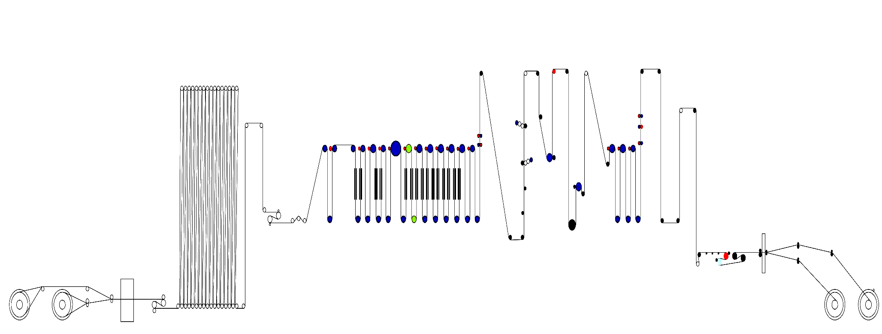
图1.3-2 1#ETL生产线进行设备改造后的生产装置连接图
开卷机
开卷机
活套
焊接机
脱脂槽
酸洗槽
电镀锡槽
收卷机
收卷机
飞剪
化学处理
加热装置
（CD+IH）
急冷槽
镀锡测量
软熔装置
静电除油装置
镜面检查
针孔仪
板厚仪

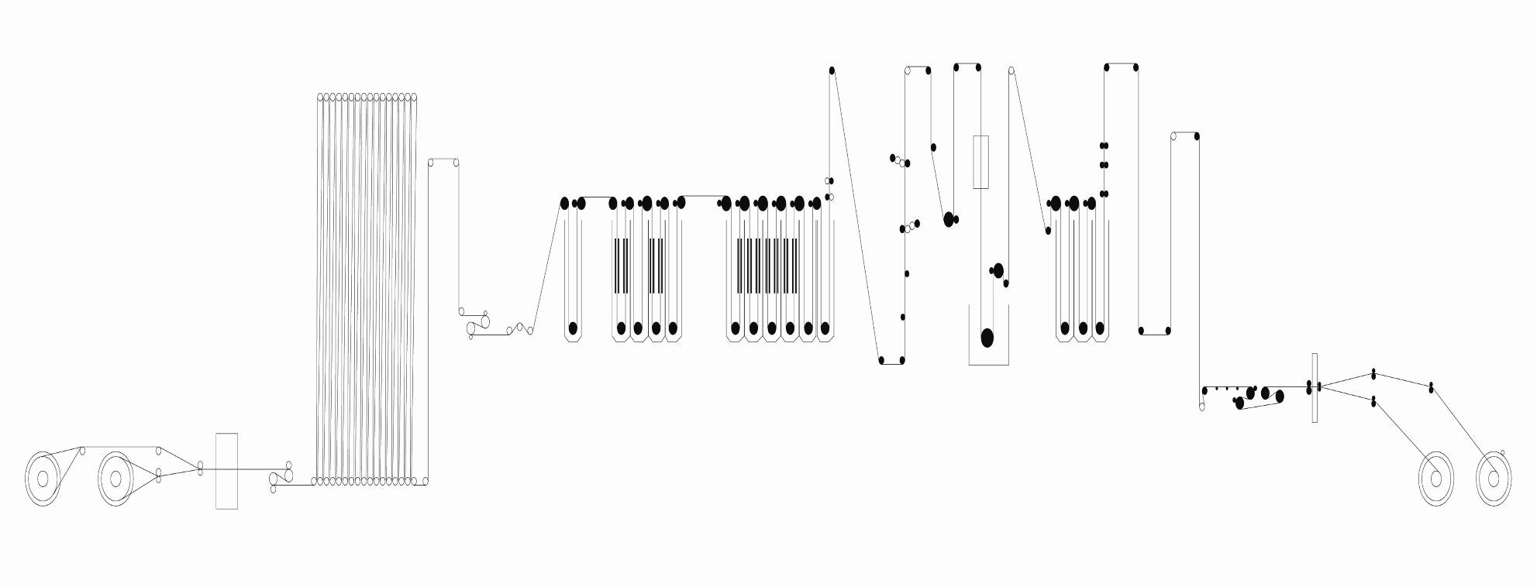
图1.3-3 2#ETL生产线生产装置连接图
开卷机
开卷机
活套
焊接机
脱脂槽
酸洗槽
电镀锡槽
收卷机
收卷机
飞剪
化学处理
加热装置
（CD+IH）
急冷槽
镀锡测量
软熔装置
静电除油装置
镜面检查
针孔仪
板厚仪

1.3与产业政策相符性分析
1.产业政策相符性分析
太平洋马口铁公司的马口铁产品主要用于食品、轻工、包装、化工等行业，镀锡板厚在0.14~0.80mm范围内，属《外商投资产业指导目录（2007年修订）》中鼓励类项目；其采用美国弗洛斯坦（Ferrostan）电镀工艺、新日铁开发的“不溶性阳极系统”，主要生产工艺和生产设备等均不属于国家、广东省相关产业政策中的限制、淘汰类。其建设复核《产业结构调整指导目录（2011年本）》、《关于发布<广东省产业结构调整指导目录（2007年本）>的通知》和《外商投资产业指导目录（2007年修订）》等相关产业政策。
2.与广州经济开发区规划相符性分析
广州开发区的发展方向和发展目标是：把广州开发区建设成为“新城区”、“绿色生态新城”、“外向型产业基地”和“高新技术产业基地”，建设成主导功能突出的新型城区。
其产业准入条件为：
（1）引进项目必须符合国家的产业技术政策，其中属于《工商投资领域制止重复建设目录》、《禁止外商投资产业目录》、《严重污染环境的淘汰工艺与设备名录》、《淘汰落后生产力、工艺和产品的目录》等范围内的建设项目禁止进入。
（2）鼓励清洁生产型企业进入。
（3）鼓励高新技术型企业进入。
（4）鼓励节水节能型企业进入。
（5）《外商投资产业指导目录》鼓励类和允许类产业准入，限制类产业严格审批，禁止类产业不准进入。
本项目采用美国弗洛斯坦（Ferrostan）电镀工艺和新日铁开发的“不溶性阳极系统”等先进的生产技术和工艺设备可大大降低物耗、能耗；并配套废水处理系统和中水回用系统，对厂区生产废水进行集中处理达标后回用，以提高工业用水重复利用率，其中，含重铬酸钠废水经单独收集、离子交换处理后，其出水全部回用，再生浓液经负压蒸馏进一步浓缩后做危废处理处置，不外排；电镀锡废水经集中收集、浓缩蒸馏产生的锡渣/泥作固废处理处置，蒸馏冷却水排入综合废水处理系统进一步处理达标后排放；急冷工序废水经中水回用系统处理达标后部分回用，其余废水再与电镀前处理酸碱废水及其他废水一并处理达标后部分回用于碱洗工序及电镀段设备冲洗/泵冷却、废水处理药液配制及其他用水等，由水平衡分析可知，1#ETL进行改造后，其工业生产用水重复利用率为97.85%、工业生产废水中水回用率达到72.92%。新增2#ETL的生产工艺及设备流程等与改造后的1#ETL基本相同，其用水情况与改造后的1#ETL基本一致（除了造粒生产线，2#ETL将依托现有造粒生产线），则本次改扩建项目完成后，全厂的工业用水重复利用率为97.65%、工业生产废水中水回用率达到73%。
2005年12月30日，太平洋马口铁公司取得外商投资先进技术企业证书。2010年7月，太平洋马口铁公司委托广州环境管理体系评估咨询中心对现有项目的清洁生产水平进行审核，2011年8月3日取得广州市清洁生产企业的批复，被认定为广州市清洁生产优秀企业；2011年9月7日，取得广东省清洁生产企业的批复。
总的来说，本改扩建项目的建设符合广州经济开发区的发展规划和产业准入条件。
3.与其他法规政策、规划相符性分析
经综合分析，本项目的建设符合《广州市萝岗区区域发展规划》（穗府[2006]2号）要求；其选址地符合广州市萝岗区土地利用规划的要求；复核《珠江三角洲环境保护规划（2004-2020年）》、《广东省环境保护规划纲要等环境保护规划要求和区域环境功能区划要求。
因此，从环保法规方面分析，本项目的建设和选址是合理合法的。

2建设项目周围环境现状

2.1建设项目所在地环境质量现状
1.水环境
根据区域水体特点，在墩头涌、珠江黄埔航道及东江北干流共设置5个水质监测断面和2个河流沉积物断面，监测结果表明：本项目的最终纳污水体——珠江黄埔航道水体的水质可满足相应功能区标准要求，但受沿岸生活污水未经处理直接排放的影响，墩头涌和东江北干流已出现一定程度的有机污染。
墩头涌排污口断面、珠江黄埔航道监测断面的河流沉积物各监测项目均满足《土壤环境质量标准》（GB15618-1995）二级标准的要求。
2.环境空气
根据区域主导风向，并结合评价范围内环境空气敏感点的分布情况，共8个监测点，监测项目包括SO2、NO2、PM10、铬酸雾、硫酸雾、TVOC等，监测结果表明，本项目评价范围内各监测点的各监测指标均可以满足相应标准的浓度限值要求。
3.声环境
根据本项目噪声源的分布、厂周围噪声敏感点的位置等情况，在厂界及厂界外各敏感点分别测点，共布设7个测点，监测结果表明，本项目各厂界昼间、夜间噪声监测结果均满足相应功能区标准要求；敏感点中，开发区医院和马口铁公司员工宿舍的声环境质量满足2类声环境标准要求，受志诚大道和友谊路（北段）交通噪声的影响，开发区中学的昼间噪声会出现略微超标现象，超标量为0.6dB（A）。
4.土壤和地下水
（1）土壤环境质量现状
本项目所在区域规划为工业用地，本次调查主要以调查区域土壤背景值为主，调查结果表明：本项目所在区域的土壤的各项监测指标均满足《土壤环境质量标准》（GB15618-1995）二级标准；
（2）地下水环境质量现状
根据评价区域内居民点的分布情况，地下水现状调查共布设6个点，包括厂区内的5个点和评价范围内的村庄（位于墩头基涌村内的水井）。
监测结果表明，监测结果表明，墩头基涌村内采样点及厂区范围内5个点的地下水各监测项目均达到《地下水质量标准》（GB/T14848-93）Ⅲ类标准要求。

2.2建设项目环境影响评价范围
根据项目特点，并结合项目所在区域的环境特征，各环境要素的评价范围如下：
1.水环境：根据区域水体环境特征，本次水环境评价范围定为：
①墩头涌；
②墩头涌汇入珠江后航道黄埔航道处沿黄埔航道上游2.0km至下游3.0km；
③东江北干流：东江北干流汇入珠江黄埔航道处沿东江北干流上游5km（墩头涌与东江北干流交汇处）。
2.大气环境：以扩建项目拟建厂址为中心、5km为直径的圆形区域，见图2.2-1。
3.噪声：本改扩建项目厂界外200m范围内的环境敏感点主要包括马口铁公司员工生活区、广州开发区医院、开发区中学、明汇轩居住小区、雍翠雅园等。为此，确定本改扩建项目的声环境影响评价范围为：厂界外200m包络线的范围。
4.地下水环境：根据《环境影响评价技术导则 地下水环境》（HJ610-2011），
本项目评价等级为三级，则根据区域地下水特征，确定本项目地下水评价范围以东江北干流，珠江及墩头涌三个河流围城的区域，面积约8.2k㎡，见图1.6-1。
5.生态环境：太平洋马口铁公司所在区域均以建成区为主，根据《环境影响评价技术导则 生态影响》（HJ19-2011），确定本次生态环境影响分析范围为马口铁现有厂区红线范围。
6环境风险：结合区域环境特征，确定本次大气环境风险评价范围同大气环境影响评价范围：以化学品仓储区为中心、半径3km的圆形范围；水环境风险评价范围同水环境影响评价范围。
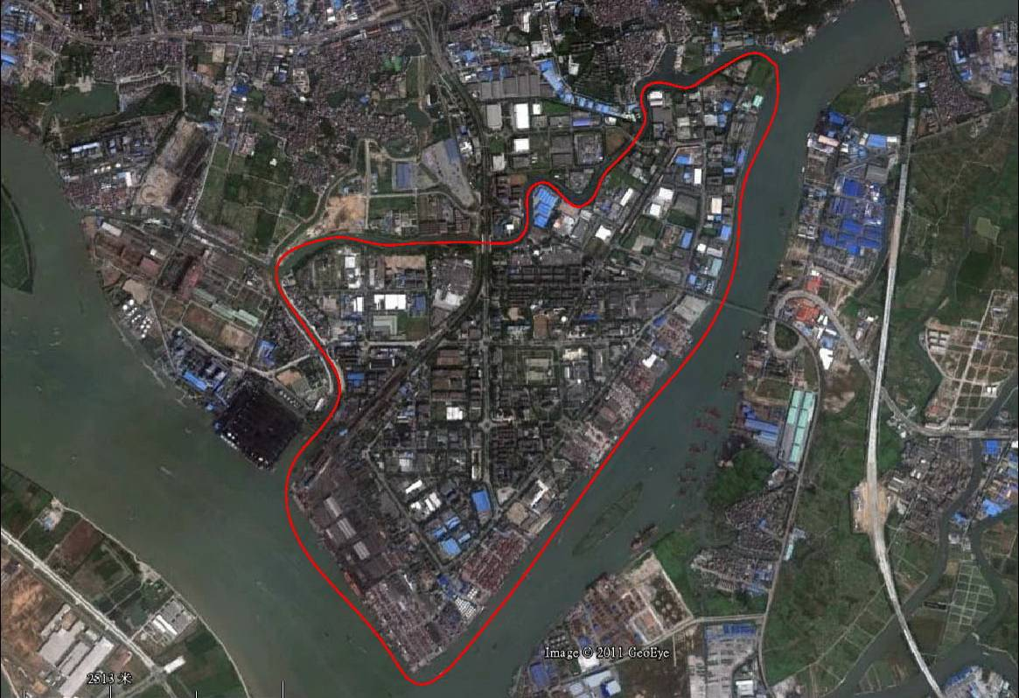
项目所在地
地下水评价范围
比例尺
0 1km
图2.2-2 项目地下水评价范围图
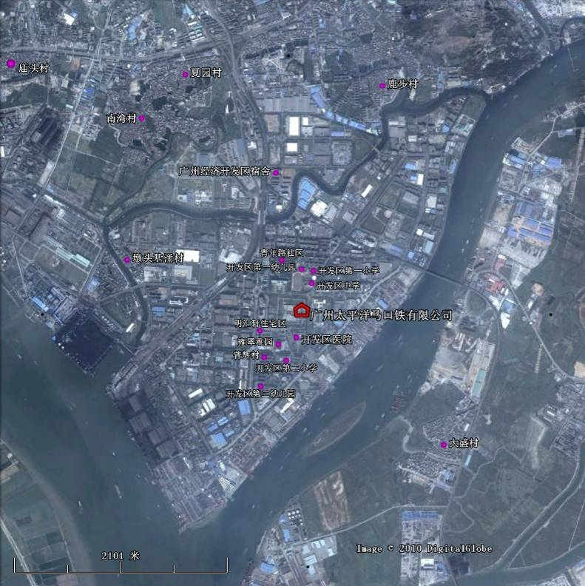
图2.2-1 本项目大气、声环境评价范围内环境空气保护目标分布图
大气评价范围
声评价范围

3环境影响预测及拟采取措施与效果

3.1项目营运期影响因素及拟采取处理措施
1.废水
生产废水主要来自1#ETL、2#ETL电镀前处理工序产生的酸碱废水、电镀锡废水、急冷工序废水、化学钝化清洗废水及其他废水。其中，1#ETL改造后其生产废水的产生量为1633.2m³/d；2#ETL生产线各股废水的产生情况与改造后的1#ETL基本一致，其废水产生量为1628.4m³/d。则本次改扩建项目完成后，全厂的生产废水产生量为3261.6 m³/d。另外，本次改扩建项目新增员工办公生活污水
量为9.1m³/d。
由于扩建后全厂生产废水排放标准提高，本次改扩建项目将对现有厂区生产废水处理系统进行改造，改造后的排水系统主要包括：①新建1套含重铬酸钠废水处理系统、1套电镀锡废水处理系统，用于集中1#ETL、2#ETL的含重铬酸钠废水、电镀锡废水；②新设2套急冷废水中水回用系统，分别用于1#ETL、2#ETL急冷废水的处理，即将每条线的急冷废水单独收集处理后回用各自的急冷工序用水；③新设1套浓酸碱废水预处理系统，用于处理1#ETL、2#ETL电镀前处理工序产生的废酸碱槽液；④新设1套综合废水处理系统，集中处理1#ETL、2#ETL的综合废水，使之处理达标后，部分废水回用到电镀前处理工序淋洗用水，剩余尾水由现有厂区生产废水总排口排入市政下水道进入西区水质净化厂处理。
因此，现有厂区已有的生产废水处理系统将仅保留其酸碱综合废水处理系统中的“物化中和沉淀+过滤系统”。改造完成后，全厂生产废水中，含重铬酸钠废水经单独收集、离子交换后，其出水全部回用，再生浓液经蒸馏浓缩后作危险废物处理处置，不外排；电镀锡废水集中收集后直接进行浓缩处理，处理后的浓缩渣液与锡泥锡渣一并外卖，蒸馏冷却水排入综合废水处理系统进一步处理达标后排放；急冷工序废水经设置的中水回用设施处理后部分回用，尾水汇同淡酸碱废水、其他废水和经过预处理后的浓酸碱废水经“中和沉淀+冷却+MBR生物膜系统”处理后，部分回用于前处理工序喷淋用水、废水处理药液配置及其他用水等，剩余废水排入市政下水道进入西区水质净化厂进一步处理。采取以上处理措施后，本项目外排废水中，六价铬未检出、其他特征水污染因子执行《电镀污染物排放标准》（GB21900-2008）中水污染物特别排放限值（表3）、广东省《水污染物排放限值》（DB44/26-2001）第二时段一级标准及《地表水环境质量标准》（GB3838-2002）Ⅳ类标准较严者要求。另外，新增员工生活污水将通过现有厂区“三级化粪池+隔油沉渣池”处理后排入市政污水管网。
本改扩建项目完成后，全厂生产废水外排量为855.6m³/d，其中，1#ETL进行改造后的生产废水排放量为429.7m³/d，2#ETL生产废水排放量为425.9m³/d；生活污水排放量为115.1m³/d。
本改扩建项目主要废水污染物的排放情况见表3.1-1。
表3.1-1（a） 本改扩建项目完成后，生产废水污染物排放源强统计表
类别 | 项目 | pH | COD_{Cr} | SS | Sn^{2+*} | 挥发酚
改造后1#ETL生产废水（429.7m³/d、141801m³/a） | 排放浓度（mg/L） | 6-9 | 30 | 30 | 0.432 | 0.005
改造后1#ETL生产废水（429.7m³/d、141801m³/a） | 日排放量（kg/d） | / | 12.891 | 12.891 | 0.186 | 0.00215
改造后1#ETL生产废水（429.7m³/d、141801m³/a） | 年排放量（t/a） | / | 4.254 | 4.254 | 0.061 | 0.00071
2#ETL生产废水（425.9m³/d、140547m³/a） | 日排放量（kg/d） | / | 12.777 | 12.777 | 0.184 | 0.0021
2#ETL生产废水（425.9m³/d、140547m³/a） | 年排放量（t/a） | / | 4.216 | 4.216 | 0.061 | 0.0007
小计  （855.6m³/d、282348m³/a） | 日排放量（kg/d） | / | 25.668 | 25.668 | 0.370 | 0.0043
小计  （855.6m³/d、282348m³/a） | 年排放量（t/a） | / | 8.470 | 8.470 | 0.122 | 0.0014
执行排放标准 |  | 6-9 | ≤30 | ≤30 | ≤5 | ≤0.01
*按最不利原则，Sn²⁺的排放浓度按其产生量（急冷废水）进行估算；废水中的挥发酚主要来自电镀锡废水，按最不利原则，按其产生量作为其排放量进行估算。

表3.1-1（b） 本改扩建项目完成后，全厂废水及其主要污染物排放情况一览表
类别 | 废水排放种类 |  | COD_{Cr} | SS | 氨氮 | 总锡 | 挥发酚
厂区排放口970.7m³/d  324359.5m³/a | 生产废水  855.6m³/d  282348m³/a | 生产废水污染物排放浓度浓度（mg/L） | ≤30 | ≤30 | / | ≤0.432 | ≤0.005
厂区排放口970.7m³/d  324359.5m³/a | 生产废水  855.6m³/d  282348m³/a | 生产废水污染物排放量（t/a） | ≤8.47 | ≤8.47 | / | 0.122 | 0.0014
厂区排放口970.7m³/d  324359.5m³/a | 生产废水  855.6m³/d  282348m³/a | 执行排放标准 | ≤30 | ≤30 |  | ≤5 | ≤0.01
厂区排放口970.7m³/d  324359.5m³/a | 生活污水  115.1m³/d  42011.5m³/a | 厂区排放浓度（mg/L） | ≤250 | ≤150 | ≤20 | / | /
厂区排放口970.7m³/d  324359.5m³/a | 生活污水  115.1m³/d  42011.5m³/a | 厂区排放总量（t/a） | ≤10.5 | ≤6.3 | ≤0.84 | / | /
厂区排放口970.7m³/d  324359.5m³/a | 小计 | 厂区排放总量（t/a） | ≤18.97 | ≤14.77 | ≤0.84 | ≤0.122 | ≤0.0014
西区水质净化厂排放口 | 970.7m³/d | 开发区水质净水厂设计出水浓度（mg/L） | ≤60 | ≤20 | ≤15 | / | /
西区水质净化厂排放口 | 324359.5m³/a | 本项目最终污染物排放总量（t/a） | ≤10.99 | ≤9.310 | ≤0.63 | ≤0.122 | 0.0014

2.废气
本改扩建项目废气污染物主要来自碱洗除油、酸洗、电镀锡槽产生的酸碱雾、化学处理槽产生的铬酸雾等。另外，本改扩建项目的包装材料将依托现有项目的木材加工车间生产，其工作制度的调整将会带来其工艺粉尘污染物的产生量和排放量等发生变化。
其中，电镀线酸碱雾通过“设置密闭集气罩+水淋洗装置+酸碱水喷淋”处理集中于现有排气筒高空排放，各酸碱雾废气污染物的排放浓度可满足《电镀污染物排放标准》（GB21900-2008）中新建设施大气污染物排放限值要求；木材加工工艺粉尘通过旋风除尘装置后排放，其排放浓度可满足广东省《大气污染物排放
限值》(DB44/27-2001)第二时段二级排放标准要求。
本项目主要废气污染物排放情况见表3.1-2。

表3.1-2 本改扩建项目完成后，其大气污染物排放源强汇总分析表
类别 | 序号 | 污染源 | 主要污染因子 | 废气处理措施 | 污染物去除率 | 执行排放标准排放浓度（mg/Nm³） | 排放速率（kg/h） | 最终排放浓度mg/Nm³ | 排放速率kg/h | 最终年排放量t/a | 排放方式及排放去向
有组织排放废气 | 1 | 2#  ETL | 碱雾 | 1#ETL废气收集处理系统进行改造并新建2#ETL废气处理系统，1#ETL、2#ETL生产线的废气分别收集分别经“水喷淋+酸碱喷淋塔”处理后集中于一个排气筒排放 | 硫酸雾碱雾去除率≥97%；铬酸雾去除率≥99.5% | / | / | 0.3 | 0.00618 | 0.0489 | 处理后集中于现有1#排气筒排放（18m高烟囱）
有组织排放废气 | 1 | 2#  ETL | 硫酸雾 |  | 硫酸雾碱雾去除率≥97%；铬酸雾去除率≥99.5% | 30 | 1.1 | 0.2 | 0.00507 | 0.0402 | 处理后集中于现有1#排气筒排放（18m高烟囱）
有组织排放废气 | 1 | 2#  ETL | 铬酸雾 |  | 硫酸雾碱雾去除率≥97%；铬酸雾去除率≥99.5% | 0.05 | 0.005 | 0.01 | 0.00012 | 0.00095 | 处理后集中于现有1#排气筒排放（18m高烟囱）
有组织排放废气 | 2 | 1#ETL | 碱雾 |  | 硫酸雾碱雾去除率≥97%；铬酸雾去除率≥99.5% | / | / | 0.3 | 0.00618 | 0.0489 | 处理后集中于现有1#排气筒排放（18m高烟囱）
有组织排放废气 | 2 | 1#ETL | 硫酸雾 |  | 硫酸雾碱雾去除率≥97%；铬酸雾去除率≥99.5% | 30 | 1.1 | 0.2 | 0.00507 | 0.0402 | 处理后集中于现有1#排气筒排放（18m高烟囱）
有组织排放废气 | 2 | 1#ETL | 铬酸雾 |  | 硫酸雾碱雾去除率≥97%；铬酸雾去除率≥99.5% | 0.05 | 0.005 | 0.01 | 0.00012 | 0.00095 | 处理后集中于现有1#排气筒排放（18m高烟囱）
有组织排放废气 | 3 | 木材加工 | 木屑粉尘 | 旋风除尘 | ≥85% | 120 | 0.928 | 19 | 0.14 | 0.739 | 处理后经12m烟囱排放大气
无组织排放 | 1 | 木材加工 | 木屑粉尘 | 车间通风装置 | / | 1 | / | / | / | 0.337 | 自然通风

3.噪声
本次改扩建项目完成后，1#、2#ETL生产线及配套的相关生产工艺流程基本不变，则类比太平洋马口铁现有项目，本次改扩建项目新增噪声源主要来自1#ETL新增设备、2#ETL的各种生产机械设备噪声，如开卷机、焊接机、飞剪、收卷机及相关风机、泵机、冷却塔和机修车间的机床等，另外，还包括本次改扩建依托现有项目的剪切机组、木材加工车间的刨木机等，其噪声源强为65~100dB（A）。
通过选用低噪声设备；对各类风机的进、出风口加装消声器；对车间内的高噪声设备加防振垫；单机（如泵等）设置隔音罩和消声器；对车间门、窗加设隔声材料或做吸声处理等措施，（1）尽可能选用环保低噪型设备；高噪声设备作基础减震处理等，保证企业厂界噪声达到《工业企业厂界环境噪声排放标准》（GB12348-2008）2类、4类标准的要求。
4.固体废物
本改扩建项目的固体废物主要来自冷轧钢板切头、切尾产生的废料及镀锡线产生的降级品和镀锡钢板剪切过程产生的边角料；溶锡生产线和电镀锡液回收系统产生的锡渣、锡泥；静电除油工序产生的废矿物油；水处理产生的污泥和综合废水处理系统MBR膜反应装置定期换下来的废生物膜及各种废包装材料、含重铬酸钠废水处理系统定期更下来的废树脂；另外，本改扩建项目依托现有木材加工车间、造粒车间等新增的木材废边角料和木屑（含除尘装置收集的粉尘）及锡渣等。另外，还包括新增员工办公、生活过程产生的生活垃圾。
（1）一般工业固废
剪切工序产生的废钢板边角料和木材加工车间产生的废木料等，采取分类存放、加强管理的措施，并定期交由下游公司回收再生利用；锡泥、锡渣等暂存于造粒/溶锡车间，将定期卖给佛山南海区官窑黎岗冶铸厂进行再生处理；综合废水处理系统定期更换下来的废生物膜和活性污泥、废活性炭等作为一般固废，交由环卫部门处理处置。
（2）危险固废
目前，太平洋马口铁公司已与广州绿由工业弃置废物回收处理有限公司签订了危废处理处置协议，各种危险废物将定期交由其处理处置；厂区内设置危险废物暂存场所，其中，废水处理污泥等将暂存于废水处理系统的污泥脱水机房；各种废包装材料暂存于造粒溶锡车间；化学钝化工序定期排放的槽渣、槽液等将直接由广州绿由工业弃置废物回收处理有限公司运走；含重铬酸钠废水处理浓缩液暂存于浓液收集池。
员工生活垃圾将依托现有厂区生活垃圾集中收集措施，并定期交由当地环卫部门清运。
表3.1-3 本项目固体废弃物产生量情况
项目 | 编号 | 种类 | 排放源 | 新增年产生量 | 处置方法
一般工业固废 | / | 废钢板边角料  （含降级品） | 剪切线+镀锡线 | 2877 | 外卖给回收公司再利用
一般工业固废 | / | 废木料（含少量旋风除尘器收集粉尘） | 木材加工车间 | 37 | 外卖给回收公司再利用
一般工业固废 | / | 废包装材料 | 原料仓库 | 900 | 外卖给回收公司再利用
一般工业固废 | / | 锡泥、锡渣（含少量结晶物） | 造粒、溶锡生产线和电镀锡液在线回用系统和电镀锡废水浓缩系统 | 180 | 佛山南海区官窑黎岗冶铸厂进行再生处理
一般工业固废 | / | 废生物膜 | 综合废水处理MBR膜反应装置 | 0.2 | 5年后逐年更换，为一次更换量，环卫部门处理处置
一般工业固废 | / | 废活性污泥 | 综合废水处理MBR膜反应装置 | 165 | 交由环卫部门处理处置
一般工业固废 | / | 废活性炭 | 现有综合废水处理系统过滤装置 | 24（三年更换一次） | 交由环卫部门处理处置
危险固废 | HW17 | 化学钝化废液 | 化学钝化工序、含重铬酸钠废水处理系统 | 288 | 交由广州绿由工业弃置废物回收处理有限公司处置
危险固废 | HW17 | 污泥 | 废水处理 | 343 | 交由广州绿由工业弃置废物回收处理有限公司处置
危险固废 | HW08 | 废矿物油（含包装桶）及废抹布等 | 镀锡钢板静电涂油工序及机修车间等 | 12.6 | 交由广州绿由工业弃置废物回收处理有限公司处置
危险固废 | HW49 | 废包装材料  （重鉻酸钠、CrO₃、PSA剂） | 小仓库 | 3.5 | 交由广州绿由工业弃置废物回收处理有限公司处置
危险固废 | HW49 | 废树脂 | 含重铬酸钠废水处理系统 | 0.576 | 交由广州绿由工业弃置废物回收处理有限公司处置
生活垃圾 | / | 住宿员工 | 办公、生活区 | 8.7 | 依托现有项目，由环卫部门定期清运

3.2主要环境保护目标
本项目评价范围内的主要环境保护目标，见表3.2-1和图2.2-1、图3.2-1。
表3.2-1 本项目评价范围内主要环境目标一览表
序号 | 敏感点名称 | 性质 | 敏感点描述 | 敏感特征 | 方位 | 距离
1 | 广州开发区医院 | 医院 | 521人 | 废气、噪声及环境风险 | 紧邻马口铁南厂界 | 住院部位于厂界外140m；距现有1#电镀车间200m左右、距新增2#电镀车间220m左右
2 | 开发区中学 | 学校 | 老师90人，学生1051人 | 废气、噪声及环境风险 | 北面 | 教学楼距北厂界60m左右；距现有1#电镀车间240m左右、距新增2#电镀车间270m左右
3 | 明汇轩居住小区 | 居住区 | 400户，约1000~1200人 | 废气、噪声及环境风险 | 西南面 | 距西南厂界130m左右；距现有1#电镀车间 220m左右、距新增2#电镀车间170m左右
4 | 雍翠雅园 | 居住区 | 238户，约800~1000人 | 废气、噪声及环境风险 | 南面 | 距南厂界190m；；距现有1#电镀车间260m左右、距新增2#电镀车间260 m左右
5 | 开发区第一小学 | 学校 | 老师86人，学生1024人 | 废气、环境风险 | 北面 | 距北厂界240m
6 | 开发区第二小学 | 学校 | 老师89人，学生1087人 | 废气、环境风险 | 南面 | 距南厂界300m
7 | 开发区第一幼儿园 | 学校 | 老师30人，学生346人 | 废气、环境风险 | 北面 | 距北厂界250m
8 | 开发区第二幼儿园 | 学校 | 老师27人，学生280人 | 废气、环境风险 | 南面 | 距南厂界590m
9 | 普辉村 | 居住区 | 4286户，12914人 | 废气、环境风险 | 南面 | 距南厂界290m
10 | 青年路社区 | 居民点 | 4000户，14000人 | 废气、环境风险 | 北面 | 距北厂界270m
11 | 墩头基涌村 | 居民点 | 1900户，13000人 | 废气、环境风险 | 西面 | 距西南厂界1.28km左右
12 | 南湾村 | 居民点 | 2100户，43000人 | 废气、环境风险 | 西北面 | 距西南厂界1.66km左右
13 | 鹿步村 | 居民点 | 2300户，56000人 | 废气、环境风险 | 西北面 | 距西南厂界2.10km左右
14 | 夏园村 | 居民点 | 2800户，64500人 | 废气、环境风险 | 西北面 | 距西南厂界2.08km左右
15 | 大盛村 | 居民点 | 1000户，18000人 | 废气、环境风险 | 东南面 | 距西南厂界1.54km左右
16 | 墩头涌 | 水体 | 直接纳污水体水质目标为Ⅳ类、城市景观用水功能区 | 环境风险 | 西面 | 距西南厂界1.29km左右
17 | 珠江后航道黄埔航道 | 水体 | 纳污河段属珠江后航道“广州洛溪大桥→广州莲花山”段，为航运工农业景观用水功能区，水质目标位Ⅳ类 | 环境风险 | 西面 | 1km*
18 | 东江北干流 | 水体 | 东江北干流“增城新塘→广州黄埔新港东岸”属饮用工农业航运用水功能区，水质目标为Ⅲ类。 | 环境风险 | 东面 | 5km*

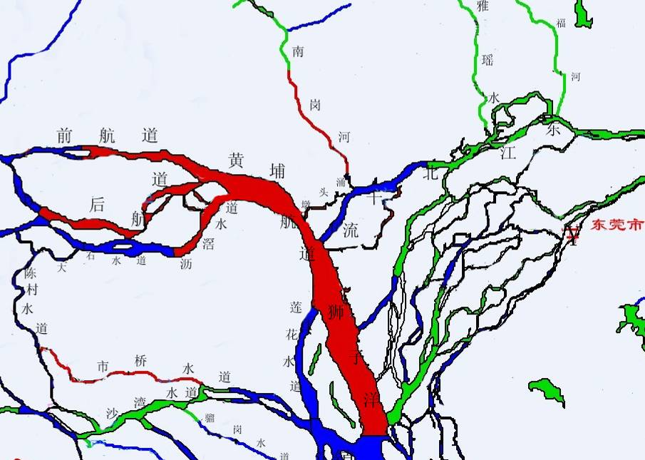
图3.2-1 区域水系分布情况及水环境功能区划图
西
图 例
Ⅳ类水
Ⅲ类水
Ⅱ类水
污水处理厂排放口
0
2.8km

项目位置

3.3施工期环境影响分析
1.施工期水环境影响分析
本项目施工废水主要来自含大量淤泥的工地污水和施工人员生活污水。其中，工地污水经设置的临时隔油沉渣池处理后回用于施工场地抑尘喷洒，不外排；施工临时营地生活污水通过临时设置的隔油沉渣池处理。
采取以上措施后，各种施工过程中废水基本上不会对周边水体造成影响。
2.施工期环境空气影响分析
施工过程中造成大气污染的主要产生源有：施工开挖及运输车辆、施工机械走行所带来的扬尘；施工建筑材料（水泥、石灰、砂石料）的装卸、运输、推砌过程以及开挖弃土的堆砌、运输过程中造成扬尘；各类施工机械和运输车辆所排放的废气，尤以粉尘影响突出。经综合分析，采取相应的措施后，可大大降低施工粉尘的产生量，降低项目施工对区域环境空气质量的影响。
3.施工期噪声影响分析
施工期的噪声主要来源于各种施工机械设备，如挖掘机、装载机、运输车、混凝土搅拌机等，噪声等级为85～110dB（A）。经预测分析，在距离本项目的边界100米处可满足《建筑施工场界环境噪声排放标准》》(GB 12523-2011)昼间标准的要求，但部分机械噪声不能满足夜间标准要求。
结合现场调查可知，本项目周边100m范围内有居民集中居住区、学校、医院等，为此，施工单位应避免高噪声施工设备在夜间（22:00～次日凌晨6:00）施工，做到文明施工。
4.施工期固体废物影响分析
施工期间建筑工地会产生一定量余泥、施工剩余废物料及施工人员生活垃圾等，均交由环卫部门处理处置，不会造成二次污染。
5.施工期地下水影响分析
本项目施工期主要可能造成地下水污染的污染源包括：施工废水，包括生活污水；施工余泥、建筑垃圾和生活垃圾；施工机械维修产生的废机油及含油抹布等。采取相应的防渗防腐措施后，可大大降低施工期对地下水的污染影响，施工期对地下水的影响是可接受的。

3.4营运期环境影响预测与评价
1.营运期水环境影响分析
太平洋马口铁公司现有项目生产废水和生活污水已纳入开发区西区水质净化厂进行处理，生产废水外排量为969.9 m³/d，其经厂内废水处理系统处理后，可保证出水水质稳定达到广州开发区对区内企业排水水质的相关要求及企业排污许可控制的排放标准要求，外排废水水质较好，可满足养鱼的水质需求，现有厂区废水排放口建有养鱼池，综合废水处理系统的出水经养鱼池后排放。
由工程分析可知，改扩建完成后，全厂生产废水总排放量为855.6m³/d、生活污水排放量115.1m³/d，总的外排废水量为970.7m³/d，较现有项目减少了105.2 m³/d的外排废水量，本改扩建项目的建设，削减了太平洋马口铁公司总的外排废水量，而且，本改扩建项目完成后，全厂外排废水中，六价铬未检出、其他特征水污染因子执行《电镀污染物排放标准》（GB 21900-2008）中水污染物特别排放限值（表3）、广东省《水污染物排放限值》（DB44/26-2001）第二时段一级标准及《地表水环境质量标准》（GB3838-2002）Ⅳ类标准较严者要求；生活污水执行广东省《水污染物排放限值》(DB44/26-2001)第二时段三级标准，即本改扩建项目的建设可实现“增产减污”。
总之，本改扩建项目完成后，太平洋马口铁公司外排废水在水量、水质上都在广州开发区水质净化厂西区厂的接纳范围内，本改扩建项目的废水排放方案是可行的。另外，本改扩建项目必须加强废水管理、安装外排废水在线监测装置，并做好与开发区水质净化厂西区分厂的联动作用，一旦发现外排废水超标，建设单位应立即与西区水质净化厂联系，以便双方都做出反应并采取相应措施，避免本项目生产废水超标排放对西区水质净化厂造成冲击甚至对墩头涌及珠江黄埔河段水质带来较为严重的影响及危害。
2.大气环境影响分析
（1）根据《环境影响评价的技术导则 大气环境》（HJ2.2-2008），本次大
气环境影响评价等级为三级，直接以估算模式的计算结果作为预测与分析依据，估算结果表明：本改扩建项目完成后，太平洋马口铁公司各废气污染物的排放不会对区域环境质量及周边各敏感点造成较为明显的影响，可保证其环境空气质量满足相应标准的要求。而且，为提高现有项目酸碱雾废气处理系统处理效率，本次改扩建项目将对1#ETL酸碱雾废气处理系统进行改造，提高各废气污染物的处理效率，确保碱雾、硫酸雾的的处理效果达到99％以上、铬酸雾的去除率在99.5%以上，减少酸碱雾废气污染物的排放量，做到“增产减污”。因此，总的来说，本改扩建项目基本山不会对周边环境空气质量造成较为明显的影响，不会影响周边各敏感点的环境空气质量。
（2）本评价建议本改扩建项目电镀车间应设置100m的卫生防护距离。由卫生防护距离包络线图可以看出，距离本改扩建项目最近的居民点——明汇轩居民小区和开发区医院住院楼均位于包络线范围以外。
3.声环境影响预测与分析
根据噪声预测结果，在采取相应噪声防治措施的情况下，本项目各厂界噪声均满足《工业企业厂界环境噪声排放标准》（GB12348-2008）2类、4类标准，本改扩建项目的的建设对周边的敏感点的影响较小。
总体来说，本改扩建项目主要声源在采取相应的噪声防治措施后，正常生产状态下对区域声环境的影响不明显。
4.固体废物处理处置分析
本次改扩建项目的固体废物主要包括生产过程中产生的废钢铁边角料、废包装材料和镀锡生产线产生的锡渣、锡泥、废钝化液及废矿物油、废水处理产生的污泥及MBR膜反应装置定期更换下来的废生物膜等。
按照“资源化、减量化、无害化”的原则，采取相应的处理处置措施后，本改扩建项目产生的各种固体废物均可得到合理的处理处置，不会对区域环境产生影响。
5.地下水环境影响分析
结合前面分析可知，本改扩建项目可能造成地下水的污染源主要是新增生产车间（2#ETL）及配套的废水排水管/管沟、废水处理站、危废暂存场所等，建设单位在设计时均考虑设置相应的地下水防护措施，包括防腐蚀及防渗基础处理，防渗层为2mm厚的聚脂防水材料。综合分析，并类比改扩建前生产设施及类似项目的地下水污染状况，在做好镀锡车间及相应废水处理系统、危废堆放暂存场所等的地表/下防渗防漏措施的前提下，本改扩建项目的建设基本上不会对地下水环境造成影响，地下水环境影响可以接受。
6. 生态环境影响分析
太平洋马口铁公司建设运行至今，在做好工业生产的同时，十份注重厂区的景观绿化，结合现场勘查，现有厂区除生产厂房、办公楼外，其余地块均以绿化用地为主，植被类型以人工植被——草地、灌木等为主，植被类型以当地种为主。因此，本改扩建的建设不会对区域生态环境的完整性造成破坏。另外，本改扩建项目将对各种废气污染物采取严格的治理措施，保证各种酸碱雾废气达标排放的同时，进一步降低排放量，做到“增产减污”。结合类比调查，现有厂区内种植的芒果及白色花卉等的表面洁净、没有黄斑且长势良好，说明区域内的空气洁净度较好，没有因为现有项目酸雾废气污染物的排放而对其造成影响
7.社会环境影响分析
（1）本改扩建项目新增厂房将采取与现有厂房构筑物相同的建筑风格，并考虑与周边环境特征的相容性，总之，本改扩建项目的建设基本上不会破坏区域景观的协调性。
结合大气环境影响分析结果可知，距离本改扩建项目最近的敏感点均位于其新增废气污染物下风向最大落地浓度出现的距离以外，不会影响周边居民生活环境的空气质量。
本项目原材板材主要以海运形式、镀锡板材产品采用水路运输与陆运运输相结合的方式。其中，原板运输路线沿线周边主要以工业企业为主，仅在由友谊路转入东江大道拐角处有集中居民居住点——普晖村，但结合现场调查，普晖村靠近东江大道的一侧主要以餐饮、商用楼为主，居民集中居住区主要位于道路中心线外15-20m，道路与居民楼间建有10m左右的绿化带；而且，本项目改扩建前后，原料入库期间车辆的通行频度不变，大概4辆/小时，占运输线路总交通量的比例较小，且原料进厂属短期行为，在严格按照交警标志进行运输过程中基本上不会对沿线居民的生活环境带来影响。本项目镀锡板产品采取陆运和海运相结合的方式，改扩建项目完成后，其每天成品出货车辆通行数较现有项目有所增加，通行频度为1.25辆/h，但占区域运输线路总交通量的比例较小，因此，在严格按照交警标志进行运输过程中基本上不会对沿线居民的生活环境或办公环境带来影响。

3.5环境风险评价
1.环境风险预测结果及评价
根据《危险化学品重大危险源辨识》(GB18218-2009)，本项目不存在重大危险源，主要环境风险事故类型为泄漏，即厂区有毒有害危险化学品的泄露对区域环境的影响、废水处理系统发生事故造成废水未经处理直接排放对开发区西区水质净化厂的冲击甚至对纳污水体的影响。
经预测分析，一旦浓硫酸储罐发生泄露形成液池，泄露挥发的硫酸雾将对其周围大气环境产生一定的影响，特别是在F稳定度下，其影响范围主要集中在储罐区5m范围以内，泄露挥发60min以后，周边大气环境中硫酸雾的浓度增值均为0；液氧储罐发生爆炸的死亡半径是6.64m，轻伤半径为17m，均集中在厂区范围内，对周边居民点、学校及医院等的环境风险较小；而且，本项目化学品储罐周边将设置防泄露围堰，且储存场所位于地面以下3m，进一步降低了化学品泄露对周边敏感点的影响。另外，根据计算，液氧储罐一旦发生爆炸，其死亡伤害半径为6.64m，对建筑物损害半径为11.14m、轻伤半径为17m，影响范围主要集中在厂区范围内，不会对区域环境造成较为明显的影响；而且，液氧储罐将由液氧供应公司(广州市粤港气体工业有限公司)定期维护，每年按要求委托广东省特种设备检测院，依据《压力容器定期检验规则》对液氧储罐进行点检，根据点检结果采取相应的措施，以进一步降低液氧泄漏发生液氧罐爆炸的风险事故概率，将液氧储罐爆炸的环境风险事故影响程度和影响范围将至最低。据全统计，国化工行业可接受的事故风险率为4.0×10⁻⁴。总的来说，本改扩建项目危险化学品泄露和火灾爆炸环境风险水平是可以接受的。
另外，太平洋马口铁公司于2005年开始实施环境管理体系ISO14001（2004版认证），并编制了多项专门的环保管理制度，并成立专门的实验室对电镀线废水实行每日监测，以便及时对废水处理做出相应调整。并由专人负责日常的运行与维护管理，以确保环保治理的设施的正常运行。而且，针对次生污染防治收集处理措施对全员进行教育，并制定了废水等应急预案定期实施演练。目前，太平洋马口铁公司已成为广州开发区废水处理的示范单位。针对本次扩建项目的建设，太平洋马口铁公司拟设置三个废水事故应急池，包括电镀锡废水事故池（40m³）、含重铬酸钠废水事故池（210m³）及综合废水事故池（750m³），一旦发生事故排放，将立即停产。总之，在严格按照上述管理的情况下，本改扩建项目发生废水事故排放的概率很小，其环境风险水平是可以接受的。
2.环境风险防范措施
①危险化学品泄露风险防范措施
除了严格执行现有项目制定的《危险化学品使用管理标准》、《化学危险品分类管理表》、《化学危险品安全注意要点》、《易制毒化学品管理标准》等相关危险化学品管理制度和规定。还包括建筑安全防范，生产工艺、储存条件、储存设备等安全防范措施，消防及安全报警系统，加强安全管理和安全教育。
②废水事故排放风险防范措施及应急预案
除了严格执行现有项目制定的《废水管理方案》、《电镀废水管理办法》、《酸碱废水管理办法》、《重铬酸钠废水管理办法》等废水管理制度和规定外，还包括事故池设置、应急池的废水收集应急预案等，包括设置一座电镀锡废水事故池（40m³）、一座含重铬酸钠废水事故池（210m³）及一座综合废水事故池（750m³），一旦发生事故排放，将立即停产。
③木材加工车间火灾风险防范措施和应急预案
主要包括建筑防火要求，日常操作、车间等管理等措施。
④设立企业事故应急处理组织机构，应急处理流程如图3.5-1。
现场监测
事故现场
消 防
人工自动
指 挥
消防
医务
技术补救
人工补救
补救行动
现场指挥
报警
行动
补救
救
援
行
动
上报
判断
指挥
人工报警
自动报警
决
策
命令
图3.5-1 事故应急处置程序示意图

厂区管理部门
开发区政府相关部门

⑤积极配合开发区管委会建设和完善其区内的环境风险预警体系、环境风险防控工程、环境应急保障体系，并建立本建设项目与开发区、周边工业企业、街道居委会、医院等之间的应急联动机制，做好企业突发环境事件应急预案与区域相关企事业单位、开发区的应急预案相衔接，并加强区域应急物资调配管理，构建区域环境风险联控机制。一旦企业内部发生较为严重的风险事故，应立即报告开发区管理部门，做好与周边企事业单位、居民点和学校、医院间的应急响应工作，降低环境风险影响。
⑥应急监测计划
企业应建设完善的日常和应急监测系统，配备大气、水环境特征污染物监控设备，编制日常和应急监测方案，提高监控水平、应急响应速度和应急处理能力；建立完备的环境信息平台，定期向社会公布企业环境信息，接受公众监督。在事故发生时委托有资质的环境监测部门进行监测，具体如下：
• 采样点位：马口铁公司厂区总排放口（WT-18）、西区水质净化厂进水口及西区水质净化厂总排放口。
• 监测项目：pH、COD_{Cr}、挥发酚、总铬、六价铬等。
• 监测频次：每个监测断面应每一个小时取样分析，以便实时掌握污染物的事故排放浓度和排放量。同时，应视污染物的排放和持续时间，加密监测次数、做到连续监测，直至事故性排放消除。
4.小结
总之，在严格落实本报告的提出各项事故风险防范和应急措施，加强管理的条件下，可大大降低环境风险发生的频率，将其影响范围和程度控制在较小程度之内，本项目的环境风险水平可以接受。

3.6环境保护措施经济技术可行性论证
1.废水处理、回用工艺可行性分析
经综合论证，并结合现有1#ETL废水处理系统实际运行效果，本改扩建项目废水处理方案及中水回用方案从技术角度分析，是合理、可行的，可保证其出水满足中水水质要求，外排废水满足六价铬未检出、其他水污染因子满足《电镀污染物排放标准》（GB 21900-2008）中水污染物特别排放限值（表3）、广东省《水污染物排放限值》（DB44/26-2001）第二时段一级标准及《地表水环境质量标准》（GB3838-2002）Ⅳ类标准较严者要求。
该项目废水处理设施的投资费用约为2120万元，占项目总投资额（50000万元）的4.24%。类比估算，1#ETL、2#ETL综合废水处理系统的总运行费用约为7元/m³废水。据调查资料显示，目前电镀废水处理成本一般在8～10元/m³废水，本项目废水处理设施投资额及运行费用均合理可行。
2.废气处理措施可行性分析
结合现有项目类比分析，本改扩建项目完成后，酸碱雾废气采取两级水喷淋装置可保证其外排浓度达到《电镀污染物排放标准》（GB21900-2008）中新建设施大气污染物排放限值；木材加工车间粉尘集中收集后经旋风除尘装置后引至楼顶排放，根据旋风除尘工作原理及相关参数，并结合现有木材车间工艺粉尘处理装置的运行效率可知，木材车间工艺粉尘的废气处理措施可行，满足广东省地方标准《大气污染物排放限值》（DB44/27—2001）第二时段二级排放标准要求。
本改扩建项目新增废气污染物治理措施的总投资额约120万元，占本改扩建项目总投资额的0.24％，比例较小，经济上可行。
3.噪声防治措施可行性分析
设备噪声防治原则上首先考虑选用低噪声设备，其次是采用消声、减震和使用隔声罩等措施，降低其噪声对周围环境的影响。预测结果显示，利用厂房墙壁的阻隔作用及声波本身的自然衰减，加上采取其他隔声降噪措施，可保证其厂界噪声满足《工业企业厂界环境噪声排放标准》(GB12348-2008)2、4类标准。
4.固废处理处置措施可行性分析
根据固体废物的性质特点，建设单位将严格按照《中华人民共和国固体废物污染环境防治法》的规定处理处置本项目各种固体废物，采取该处理措施，项目产生的一般工业固体废物及危险废物均可得到合理的处理处置，对环境的影响较小，不会对区域产生二次污染。
5.地下水污染防治措施可行性分析
坚持源头控制、预防为主，防治结合，综合治理的原则，通过分区防治措施、日常监控措施，可保证本项目的建设不会对地下水水质造成较为明显的影响，该项目拟采取的地下水污染防治措施是可行的。

3.7环境影响经济损益分析
本项目建设不可避免会产生一定的污染物、消耗一定量的资源、能源，但在严格按照本报告提出的各项环保措施及环境管理措施的前提下，可将其建设带来的环境影响控制在区域环境可接受的范围内；而且，本项目的社会经济效益显著，对促进地区经济持续、健康发展有重要的意义。
因此，从环境和社会经济方面分析，本项目具有良好的综合效益，其建设是可行的。

3.8环境管理与监测计划
建设单位应建立企业内部的环境管理部门，确立相关管理制度，包括教育制度、日常管理制度、排污口监测制度等，制定环境监测计划，加强环境管理，确保各项环保措施运行状况良好，积极配合当地环境管理部门做好环保工作，使项目建设期和运行期的各种环境问题及时被发现并加以解决。
建设单位应设立人员负责开展常规性的监测工作，针对项目特点和环境管理的要求，对水、气、声等环境要素分别制订环境监测计划，包括施工期监测计划和营运期监测计划。
1.施工期的环境监测计划
施工期应重点监控施工噪声、施工扬尘和固体废物。
2.营运期监测计划
营运期环境监测重点内容包括：
·对项目废水排放量及水污染物浓度的监测；
按照《关于加强省控重点污染源在线监控系统建设与管理工作的通知》（粤环〔2005〕106号）的要求，太平洋马口铁公司应对企业废水排放量、COD_{Cr}排放浓度和排放量、主要特征污染物排放浓度和排放量进行在线监测。根据粤环[2007]83号文《关于印发<关于进一步加快我省电镀行业统一规划统一定点基地建设工作的实施意见的补充规定（试行）>的通知》的要求，该项目废水排放口在线监测装置须与省、市环保部门联网。
·对项目车间生产废气的监测；
·对项目所在区域的环境空气质量的常规监测；
·对厂界环境噪声的监测；
·对地下水环境质量的常规监测；
·污染事故的监测。

4公众参与
本项目公众参与工作方案及流程情况，见下表4.1。
表4.1 公众参与调查程序一览表
程序 | 内容 | 时间
第一次环评信息公示 | 确定环评单位承接该项目环境影响评价工作，业主提供委托书7日内，在“广东省环境科学研究院网站”与“广州太平洋马口铁有限公司”网站上进行第一次公示，同时在开发区医院、普晖社区和青年社区张贴公告。 | 2010年10月14日起
环评结论公示 | 建设项目环评报告书基本编制完成后，于2010年12月17日在“广东省环境科学研究院网站”与“广州太平洋马口铁有限公司网上进行了第二次公示，向受项目影响居民点等环境敏感点公布本环评报告的相关信息。  报告书通过专家评审会后，又经过了“地下水专题函审”，报告书有关内容进行了修改完善，并做到了“增产减污”，为此，建设单位于2011年8月31日在 “广州太平洋马口铁有限公司与太平洋马口铁公司所在的夏港街道办政府网站向受本项目影响的居民点、医院、学校等环境敏感点进行了第二次补充公示，并在开发区医院、普晖社区和青年社区张贴公告。  之后根据《关于进一步加强环境影响评价管理防范环境风险的通知》（环发[2012]77号）和《关于切实加强风险防范严格环境影响评价管理的通知》（环发[2012]98号）及时对第二次网上公示信息进行了修改补充。 | 2011年8月31日起
公众参与调查 | 形成评价结论后，有建设单位在评价范围内各主要敏感点发放公众参与调查表征求公众意见。调查对象满足评价范围内70%的要求包括个人意见调查表和单位意见调查表 | 与环评结论公示同步进行，2010年12月18日至2010年12月31日开展公众调查。  之后根据《关于进一步加强环境影响评价管理防范环境风险的通知》（环发[2012]77号）和《关于切实加强风险防范严格环境影响评价管理的通知》（环发[2012]98号），对公众调查表进行了完善，并重新发放了调查表

4.1公众参与的方法和内容
1.第一次信息公示
于2010年11月4日在“广东省环境科学研究院网站（http://www.gdaes.gov.cn/）”与“广州太平洋马口铁有限公司（http://www.patin.cn）”网站上进行第一次公示，公示内容包括该项目的基本建设概况、生产规模、建设单位和评价机构的名称、联系方式、征求公众意见事项及公众提出意见的方式等。项目第一次网上公示截图见图4.1-1、4.1-2。
2.环评文件公示
建设项目环评报告书基本编制完成后，我评价机构采取现场张贴布告以及网上第二次公示（于2010年12月17日在“广东省环境科学研究院网站（http://www.gdaes.gov.cn/）”与“广州太平洋马口铁有限公司（http://www.patin.cn）的方式向受项目影响居民点等环境敏感点公布本环评报告的相关信息。报告书通过专家评审会后，又经过了“地下水专题函审”，报告书有关内容进行了修改完善，并做到了“增产减污”，为此，建设单位于2011年8月31日在 “广州太平洋马口铁有限公司（http://58.62.19.13:8080/news/show_news.asp?type_id=1&id=126）与太平洋马口铁公司所在的夏港街道办政府网站（http://www.xg.gov.cn/DocHtml/1/2012/8/31/527021563053.html）向受本项目影响的居民点、医院、学校等环境敏感点进行了第二次补充公示，之后根据《关于进一步加强环境影响评价管理防范环境风险的通知》（环发[2012]77号）和《关于切实加强风险防范严格环境影响评价管理的通知》（环发[2012]98号）及时对第二次公示信息进行了修改补充
第二次网上公示截图见图4.1-3，公示现场公示照片见图4.1-4。
3.调查表发放
调查表发放192份，有效回收192份，其中，调查单位13份、调查个人179份。通过发放调查表，让公众了解本项目环评结论，施工期和营运期的主要环境影响及拟采取的环境保护措施，并调查公众对项目建设的态度、意见、要求及建议等。调查表情况见表4.1-1和表4.1-2。
其中，调查个人主要包括：大盛村、明汇轩小区、普晖社区、夏园村、沙步村、南湾村、墩头基涌村、青年路社区、雍翠雅园等地居民；调查单位包括：广州开发区环境监察大队、广州视声电子科技有限公司、广州开发区第二幼儿园、夏港街道青年路社区居委会、广州开发区医院、广州开发区工业发展集团有限公司、东莞市环境保护局麻涌分局、拜耳医药保健有限公司、东莞市麻涌镇大盛村委、箭牌糖果(中国)有限公司广州工厂、夏港街道普晖社区居委会、广州开发区第一小学、广州开发区中学等13家单位。
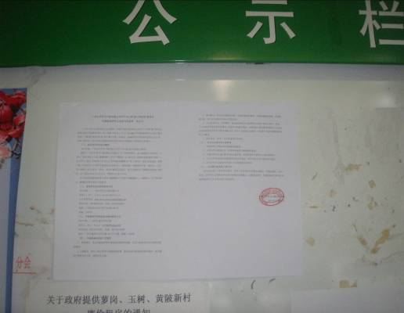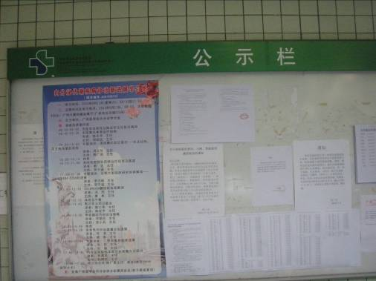
开发区医院公示
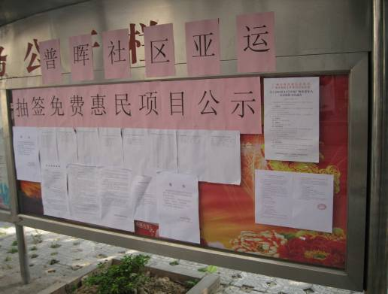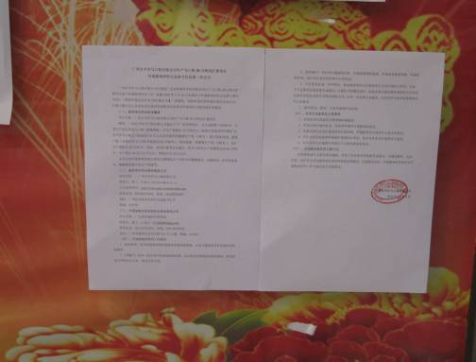
普晖社区公示
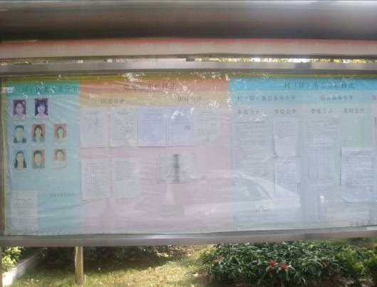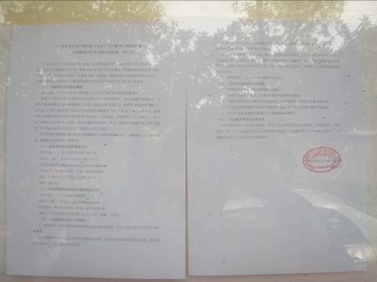
青年社区公示
图4.1-1 建设项目第一次现场公示相片

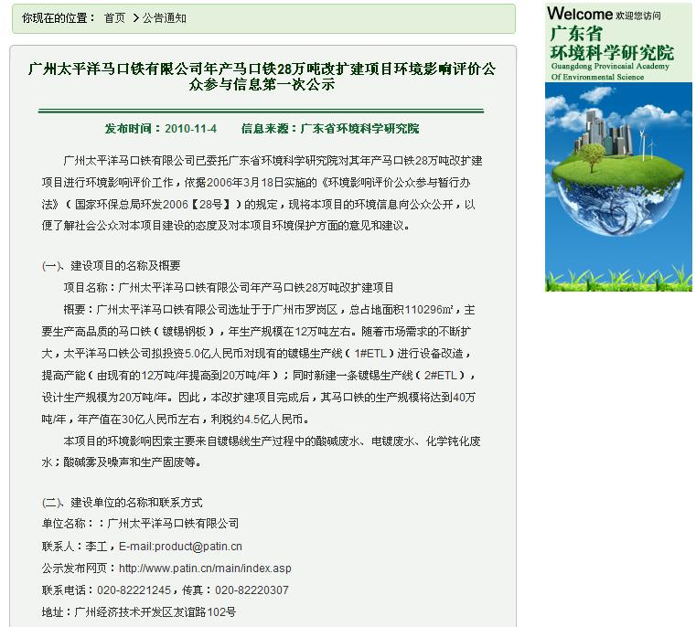
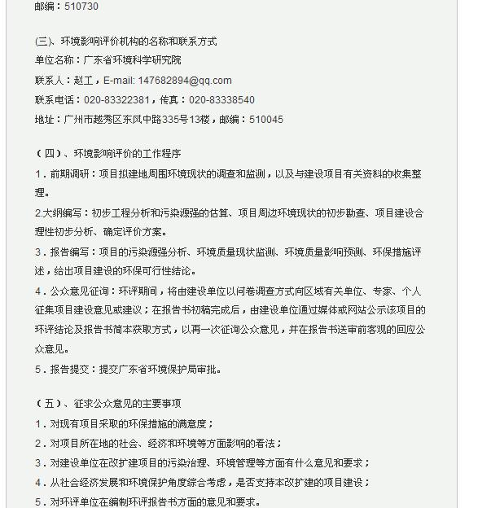
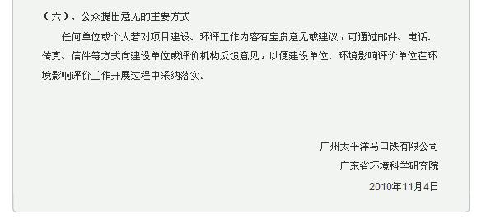

图4.1-2 建设项目第一次网上公示截图（a）

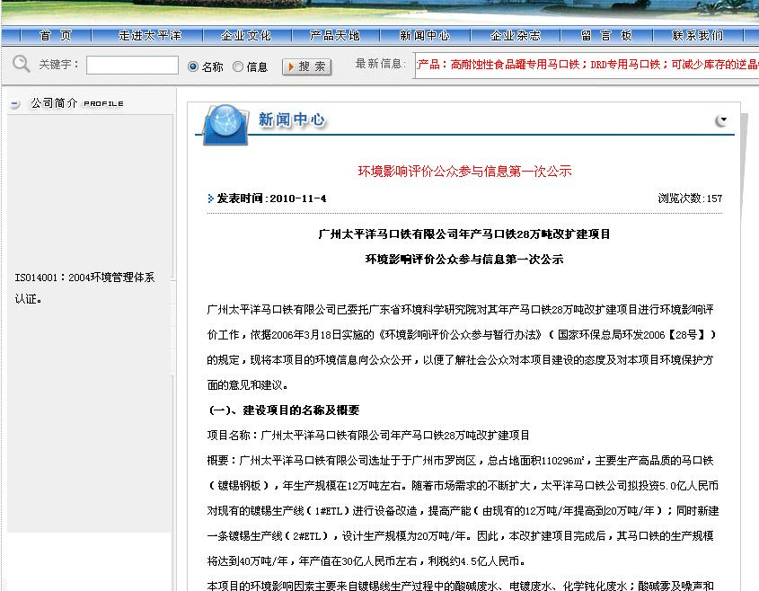
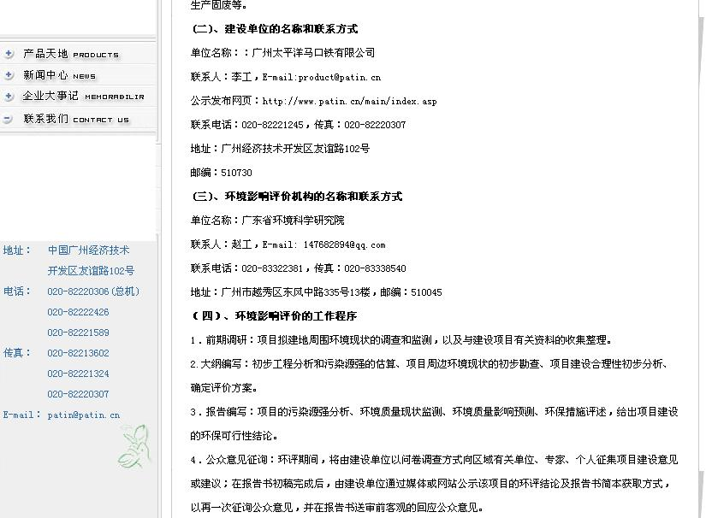
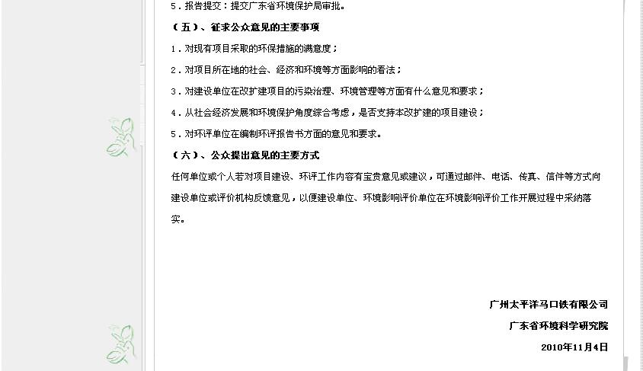
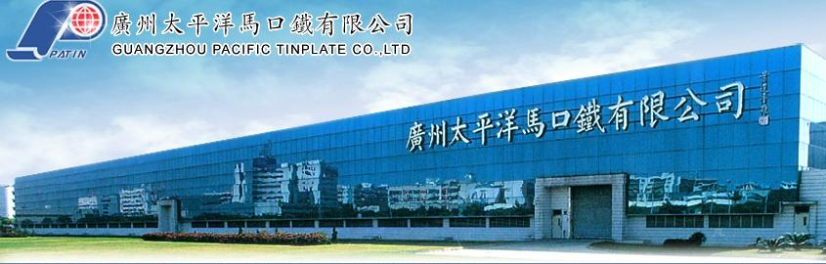
图4.1-2 建设项目第一次网上公示截图（b）

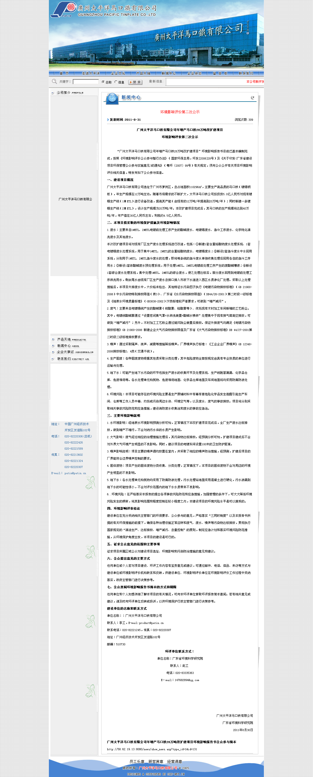
图4.1-3 建设项目第二次网上公示截图（a）

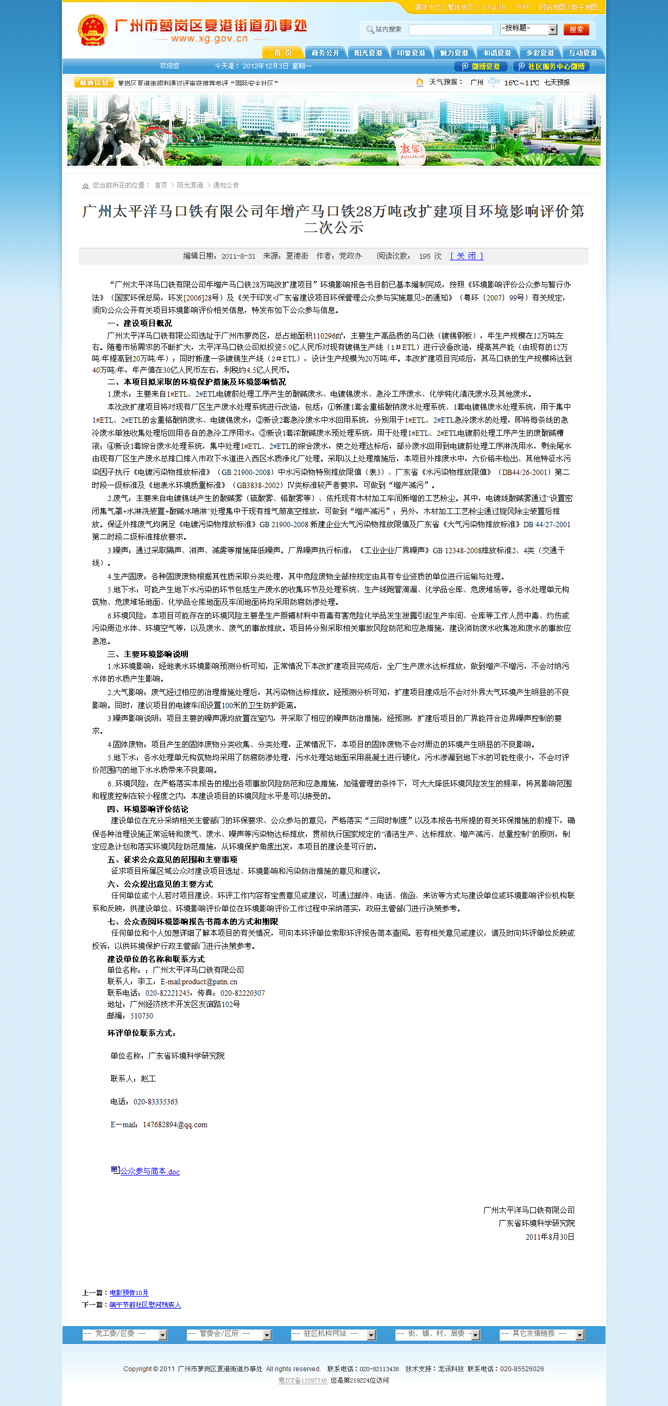
图4.1-3 建设项目第二次网上公示截图（b）

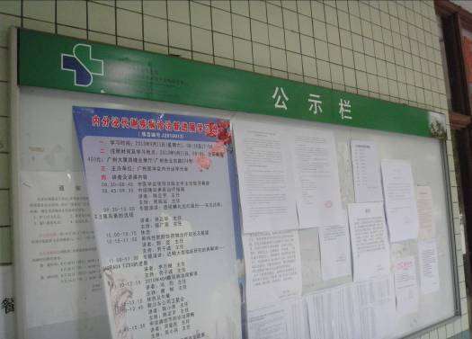
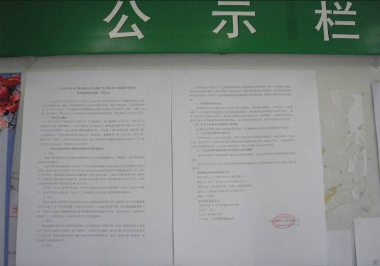
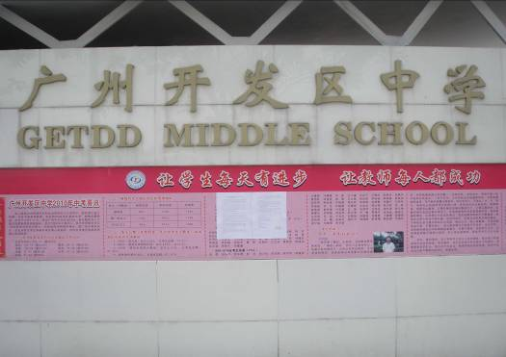
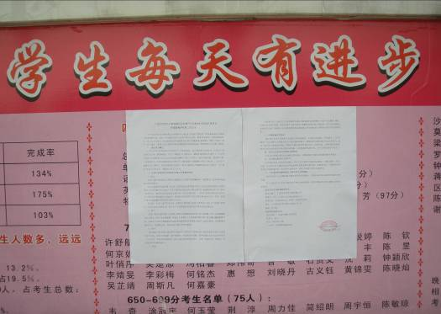
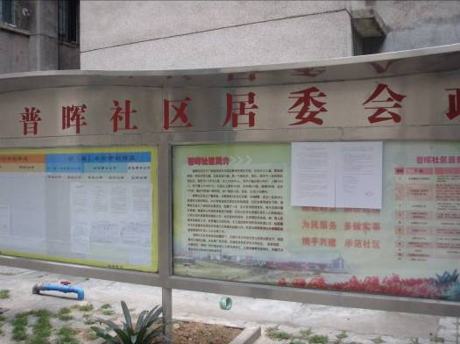
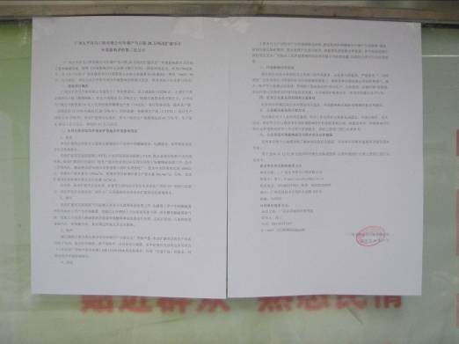
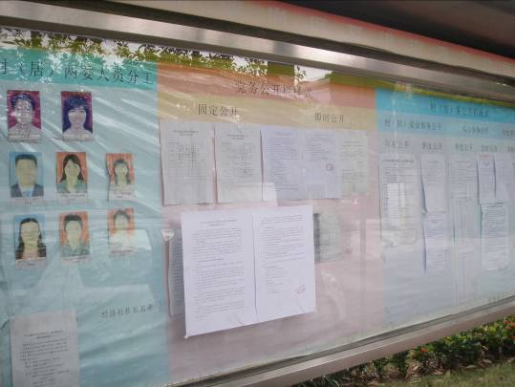
图4.1-4 建设项目第二次现场公示相片

开发区医院
开发区中学
普晖村社区
青年路社区

表4.1-1 广州太平洋马口铁有限公司改扩建项目公众参与调查表（个人表）
调查对象个人信息：

姓名： 性别: 职业: 文化程度: 年龄: .

住址: 联系电话:
一、建设项目基本情况
广州太平洋马口铁有限公司选址于广州市萝岗区，总占地面积110296㎡，主要生产高品质的马口铁（镀锡钢板），年生产规模在12万吨左右。随着市场需求的不断增长，广州太平洋马口铁有限公司拟投资5.0亿人民币对现有的镀锡生产线（1#ETL）进行设备改造，提高产能（由现有的12万吨/年提高到20万吨/年）；同时新建一条镀锡生产线（2#ETL），设计生产规模为20万吨/年。因此，本改扩建项目完成后，其马口铁的生产规模将达到40万吨/年，年产值在30亿人民币左右，利税约4.5亿人民币。
二、主要污染源及拟采取的环保措施：
1.废水：主要来自1#ETL、2#ETL电镀前处理工序产生的酸碱废水、电镀锡废水、急冷工序废水、化学钝化清洗废水及其他废水。
本次改扩建项目将对现有厂区生产废水处理系统进行改造，包括：①新建1套含重铬酸钠废水处理系统、1套电镀锡废水处理系统，用于集中1#ETL、2#ETL的含重铬酸钠废水、电镀锡废水；②新设2套急冷废水中水回用系统，分别用于1#ETL、2#ETL急冷废水的处理，即将每条线的急冷废水单独收集处理后回用各自的急冷工序用水；③新设1套浓酸碱废水预处理系统，用于处理1#ETL、2#ETL电镀前处理工序产生的废酸碱槽液；④新设1套综合废水处理系统，集中处理1#ETL、2#ETL的综合废水，使之处理达标后，部分废水回用到电镀前处理工序淋洗用水，剩余尾水由现有厂区生产废水总排口排入市政下水道进入西区水质净化厂处理。采取以上处理措施后，本项目外排废水中，六价铬未检出、其他特征水污染因子执行《电镀污染物排放标准》（GB 21900-2008）中水污染物特别排放限值（表3）、广东省《水污染物排放限值》（DB44/26-2001）第二时段一级标准及《地表水环境质量标准》（GB3838-2002）Ⅳ类标准较严者要求，可做到“增产减污”。
2.废气：主要来自电镀锡线产生的酸碱雾（硫酸雾、铬酸雾等）、依托现有木材加工车间新增的工艺粉尘。其中，电镀线酸碱雾通过“设置密闭集气罩+水淋洗装置+酸碱水喷淋”处理集中于现有排气筒高空排放，可做到“增产减污”；另外，木材加工工艺粉尘通过旋风除尘装置后排放。保证外排废气均满足《电镀污染物排放标准》GB 21900-2008 新建企业大气污染物排放限值及广东省《大气污染物排放标准》DB 44/27-2001第二时段二级标准排放要求。
3.噪声：通过采取隔声、消声、减震等措施降低噪声。厂界噪声执行标准：《工业企业厂界噪声》GB 12348-2008排放标准2、4类（交通干线）。
4.生产固废：各种固废废物根据其性质采取分类处理，其中危险废物全部按规定由具有专业资质的单位进行运输与处理，符合《广东省固体废物污染环境防治条例》要求。
5.地下水：可能产生地下水污染的环节包括生产废水的收集环节及处理系统、生产线跑冒滴漏、化学品仓库、危废堆场等。各水处理单元构筑物、危废堆场地面、化学品仓库地面及车间地面将均采用防腐防渗处理。
6.环境风险：本项目可能存在的环境风险主要是生产原辅材料中有毒有害危险化学品发生泄露引起生产车间、仓库等工作人员中毒、灼伤或污染周边水体、环境空气等，以及废水、废气的事故排放。项目将分别采取相关事故风险防范和应急措施，建设消防废水收集池和废水的事故应急池。
三、主要环境影响说明
（1）水环境影响：经地表水环境影响预测分析可知，正常情况下本改扩建项目完成后，全厂生产废水达标排放，做到增产不增污，不会对纳污水体的水质产生影响。
（2）大气影响：废气经过相应的治理措施处理后，其污染物达标排放。经预测分析可知，扩建项目建成后不会对外界大气环境产生明显的不良影响。同时，建议项目的电镀车间设置100米的卫生防护距离。
（3）噪声影响说明：项目主要的噪声源均放置在室内，并采取了相应的噪声防治措施，经预测，扩建后项目的厂界能符合边界噪声控制的要求。
（4）固体废物：项目产生的固体废物分类收集、分类处理，正常情况下，本项目的固体废物不会对周边的环境产生明显的不良影响。
（5）地下水：各水处理单元构筑物均采用了防腐防渗处理，污水处理站地面采用混凝土进行硬化，污水渗漏到地下水的可能性很小，不会对评价范围内的地下水水质带来不良影响。
（6）环境风险：在严格落实本报告的提出各项事故风险防范和应急措施，加强管理的条件下，可大大降低环境风险发生的频率，将其影响范围和程度控制在较小程度之内，本建设项目的环境风险水平是可以接受的。
四、环评结论
经过分析论证，本改扩建项目采取各项污染治理措施后，其产生的污染物经处理达标排放，营运期将不会对周围环境产生明显影响，因此，本改扩建项目的建设从环保角度而言是可行的。
为减少本项目建设施工和营运过程中对周围环境的影响，现广泛听取公众对项目环境保护方面的意见和建议，请您认真填写此表。多谢合作！
若有疑问，请致电环评单位或建设单位有关项目负责人进行咨询
环评单位联系人：广东省环境科学研究院 赵工 020-83540797
建设单位联系人：广州太平洋马口铁有限公司 李工 020-82221245
调查一 对该项目的了解情况
问题1 您是否知道目前的广州太平洋马口铁有限公司？ |  |  |  |  |  |  |  | A知道 |  |  |  | B 听说 |  |  |  | C不知道
调查二 项目选址问题
问题1 现有项目选址是否合理？ |  |  |  |  |  |  | A合理 |  |  |  | B较合理 |  |  |  | C不合理 | D无所谓
调查三 环境经济影响方面
问题1 现有项目对周围环境产生不利影响程度？
A影响较大 | B影响较小 |  |  |  |  |  |  | C影响很小 |  |  |  |  | D不知道
问题2 现有项目建设对周围经济影响和缓解就业压力影响如何？
A影响较大 |  |  | B影响较小 |  |  |  |  | C影响很小 |  |  |  |  | D不知道
问题3 现有项目对您的生活和工作会产生的不良影响如何？
A影响较大 | B有些影响 |  |  |  |  |  |  | C无影响 |  |  |  |  | D不知道
问题4 对于改扩建项目，你所关心的主要环境问题是？
A 废水 | B 废气 |  |  |  | C 噪声 |  |  | D固体废弃物 |  |  |  |  | E 其它
问题5 就太平洋马口铁公司目前的生产情况而言，你是否担心改扩建后所产生的环境问题。
A非常担忧 | B比较担忧 |  |  | C无所谓 |  |  |  |  | D不担忧 |  |  |  |  |  | E视环保技术水平
调查四 其他问题
问题1 您居住的周围环境及卫生状况如何？
空气 |  | A好 |  |  |  | B一般 |  |  |  | C较差 |  |  |  | D不知道
水环境 |  | A好 |  |  |  | B一般 |  |  |  | C较差 |  |  |  | D不知道
声环境 |  | A好 |  |  |  | B一般 |  |  |  | C较差 |  |  |  | D不知道
生态 |  | A好 |  |  |  | B一般 |  |  |  | C较差 |  |  |  | D不知道
整洁程度 |  | A好 |  |  |  | B一般 |  |  |  | C较差 |  |  |  | D不知道
调查五 综合
你是否支持太平洋马口铁公司进行改扩建，提高生产规模
A 支持 | B 不支持 |  |  |  |  | C 无所谓
问题3 您对该改扩建项目建设和环境保护有何其他意见和建议？

表4.1-2 广州太平洋马口铁有限公司改扩建项目公众参与调查表（单位表）
单位名称 |  |  |  |  |  |  |  |  | 单位负责人姓名
单位地址 |  |  |  |  |  |  |  |  | 联系电话
一、建设项目基本情况
广州太平洋马口铁有限公司选址于广州市萝岗区，总占地面积110296㎡，主要生产高品质的马口铁（镀锡钢板），年生产规模在12万吨左右。随着市场需求的不断增长，广州太平洋马口铁有限公司拟投资5.0亿人民币对现有的镀锡生产线（1#ETL）进行设备改造，提高产能（由现有的12万吨/年提高到20万吨/年）；同时新建一条镀锡生产线（2#ETL），设计生产规模为20万吨/年。因此，本改扩建项目完成后，其马口铁的生产规模将达到40万吨/年，年产值在30亿人民币左右，利税约4.5亿人民币。
二、主要污染源及拟采取的环保措施：
1.废水：主要来自1#ETL、2#ETL电镀前处理工序产生的酸碱废水、电镀锡废水、急冷工序废水、化学钝化清洗废水及其他废水。
本次改扩建项目将对现有厂区生产废水处理系统进行改造，包括：①新建1套含重铬酸钠废水处理系统、1套电镀锡废水处理系统，用于集中1#ETL、2#ETL的含重铬酸钠废水、电镀锡废水；②新设2套急冷废水中水回用系统，分别用于1#ETL、2#ETL急冷废水的处理，即将每条线的急冷废水单独收集处理后回用各自的急冷工序用水；③新设1套浓酸碱废水预处理系统，用于处理1#ETL、2#ETL电镀前处理工序产生的废酸碱槽液；④新设1套综合废水处理系统，集中处理1#ETL、2#ETL的综合废水，使之处理达标后，部分废水回用到电镀前处理工序淋洗用水，剩余尾水由现有厂区生产废水总排口排入市政下水道进入西区水质净化厂处理。采取以上处理措施后，本项目外排废水中，六价铬未检出、其他特征水污染因子执行《电镀污染物排放标准》（GB 21900-2008）中水污染物特别排放限值（表3）、广东省《水污染物排放限值》（DB44/26-2001）第二时段一级标准及《地表水环境质量标准》（GB3838-2002）Ⅳ类标准较严者要求，可做到“增产减污”。
2.废气：主要来自电镀锡线产生的酸碱雾（硫酸雾、铬酸雾等）、依托现有木材加工车间新增的工艺粉尘。其中，电镀线酸碱雾通过“设置密闭集气罩+水淋洗装置+酸碱水喷淋”处理集中于现有排气筒高空排放，可做到“增产减污”；另外，木材加工工艺粉尘通过旋风除尘装置后排放。保证外排废气均满足《电镀污染物排放标准》GB 21900-2008 新建企业大气污染物排放限值及广东省《大气污染物排放标准》DB 44/27-2001第二时段二级标准排放要求。
3.噪声：通过采取隔声、消声、减震等措施降低噪声。厂界噪声执行标准：《工业企业厂界噪声》GB 12348-2008排放标准2、4类（交通干线）。
4.生产固废：各种固废废物根据其性质采取分类处理，其中危险废物全部按规定由具有专业资质的单位进行运输与处理，符合《广东省固体废物污染环境防治条例》要求。
5.地下水：可能产生地下水污染的环节包括生产废水的收集环节及处理系统、生产线跑冒滴漏、化学品仓库、危废堆场等。各水处理单元构筑物、危废堆场地面、化学品仓库地面及车间地面将均采用防腐防渗处理。
6.环境风险：本项目可能存在的环境风险主要是生产原辅材料中有毒有害危险化学品发生泄露引起生产车间、仓库等工作人员中毒、灼伤或污染周边水体、环境空气等，以及废水、废气的事故排放。项目将分别采取相关事故风险防范和应急措施，建设消防废水收集池和废水的事故应急池。
三、主要环境影响说明
（1）水环境影响：经地表水环境影响预测分析可知，正常情况下本改扩建项目完成后，全厂生产废水达标排放，做到增产不增污，不会对纳污水体的水质产生影响。
（2）大气影响：废气经过相应的治理措施处理后，其污染物达标排放。经预测分析可知，扩建项目建成后不会对外界大气环境产生明显的不良影响。同时，建议项目的电镀车间设置100米的卫生防护距离。
（3）噪声影响说明：项目主要的噪声源均放置在室内，并采取了相应的噪声防治措施，经预测，扩建后项目的厂界能符合边界噪声控制的要求。
（4）固体废物：项目产生的固体废物分类收集、分类处理，正常情况下，本项目的固体废物不会对周边的环境产生明显的不良影响。
（5）地下水：各水处理单元构筑物均采用了防腐防渗处理，污水处理站地面采用混凝土进行硬化，污水渗漏到地下水的可能性很小，不会对评价范围内的地下水水质带来不良影响。
（6）环境风险：在严格落实本报告的提出各项事故风险防范和应急措施，加强管理的条件下，可大大降低环境风险发生的频率，将其影响范围和程度控制在较小程度之内，本建设项目的环境风险水平是可以接受的。
四、环评结论
经过分析论证，本改扩建项目采取各项污染治理措施后，其产生的污染物经处理达标排放，营运期将不会对周围环境产生明显影响，因此，本改扩建项目的建设从环保角度而言是可行的。
为减少本项目建设施工和营运过程中对周围环境的影响，现广泛听取公众对项目环境保护方面的意见和建议，请您认真填写此表。多谢合作！
若有疑问，请致电环评单位或建设单位有关项目负责人进行咨询
环评单位联系人：广东省环境科学研究院 赵工 020-83540797
建设单位联系人：广州太平洋马口铁有限公司 李工 020-82221245
调查一 贵单位对项目的了解情况
问题1 贵单位是否知道目前的广州太平洋马口铁有限公司？
A知道 |  |  |  |  | B 听说 |  |  |  |  |  |  | C不知道
调查二 项目选址问题
问题1 贵单位认为现有的广州太平洋马口铁有限公司的选址是否合理？
A合理 |  |  | B较合理 |  |  |  |  | C不合理 |  |  | D无所谓
调查三 环境经济影响方面
问题1 贵单位认为广州太平洋马口铁有限公司现有项目自营运至今对周边环境产生不利影响的程度？
A影响较大 | B影响较小 |  |  |  |  | C影响很小 |  |  |  |  |  |  | D不知道
问题2 贵单位认为本项目建设对区域的经济影响和缓解就业压力影响如何？
A影响较大 | B影响较小 |  |  |  |  | C影响很小 |  |  |  |  |  |  | D不知道
问题3 对于本次改扩建项目，贵单位所关心的主要环境问题是？
A 废水 |  | B 废气 |  |  |  | C 噪声 |  |  |  | D固体废弃物 |  |  | E 其它
问题4 就广州太平洋马口铁有限公司目前的生产运营情况而言，贵单位是否担心改扩建后所产生的环境问题？
A非常担忧 |  | B比较担忧 |  |  | C无所谓 |  | D不担忧 |  |  |  |  |  | E视环保技术水平
调查四 项目支持度
问题1 贵单位是否支持广州太平洋马口铁有限公司进行改扩建？
A 支持 |  |  |  | B 不支持 |  |  |  |  |  |  |  |  | C 无所谓
问题2 贵单位对广州太平洋马口铁有限公司改扩建项目的建设和环境保护有何其他意见和建议？

（单位公章）
年 月 日

4.2公众调查内容及结果
本次调查采取书面问卷调查的公众意见调查形式，由环境影响评价单位辅助建设单位组织开展。
1.调查内容
公众调查表中包括建设项目的相关信息，如项目概况、可能产生的环境影响、拟采取的环保措施、可能的环境影响程度大小等，以及所调查公众的情况（如姓名、居住地、职业、联系方式等）。同时，设置问题调查在采取各项环保措施的情况下公众对项目建设和选址的基本态度（如其反对，要求其说明理由)，以及对项目有何意见和建议，以了解项目所在地的公众对建设项目的基本态度和要求。
本次公众参与调查表内容针对个人与团体有所不同。具体内容见表4.1-1和表4.1-2。
2.调查结果统计
共发放调查表192份，有效回收192份，其中，调查单位13份、调查个人179份。
3.个人调查结果统计
本次个人公众调查有效回收179份，受调查公众占项目环境(含风险事故)影响范围内的个人（主要是大盛村、明汇轩、普晖社区、夏园村、沙步村、南湾村、基涌村、青年社区、雍翠雅园等地居民）数量的70%以上。调查结果统计于表4.2-1～4.2-3。
由表4.2-1～表4.2-2的统计结果看，本次调查人群的年龄结构中54岁以下占多数，比例占87％；文化程度组成中大专及以上文化程度占多数，比例占96%，可见，本次受调查对象主要位于本建设项目影响范围内，具有广泛的代表性，本次公众参与的成果是有代表性的，合理可信。
由表4.2-3可以看出：
（1）调查者对广州太平洋马口铁有限公司的知道情况
调查结果显示，约有97%的被调查者知道太平洋马口铁公司；3%的人表示听说过本项目，没有人不知道的。可见，本次调查结果代表性好，绝大多数被调查者听说过太平洋马口铁有限公司，对本项目有所了解，对提出的调查问题能做出相对客观的回答。
（2）现有项目选址情况
被调查者中，约有52%的人认为本公司的选址合理，48%人认为选址较合理，没有人认为不合理。
（3）现有项目对周围环境的影响程度
69.3%的被调查者认为，太平洋马口铁公司现有项目自成立至今，对区域环境的影响很小，而且，对其居住的环境及卫生状况表示满意；28.5%的被调查者认为影响很小，没有人认为“影响较大”。
（4）现有项目建设对区域经济环境和居民生活、工作等方面的影响
大多数被调查者认为现有项目建设对周边区域的经济影响和缓解就业压力影响小；少数人认为影响较大，有利于区域经济的发展，可为当地居民提供就业机会。对生活和工作会产生的不良影响方面，80%的被调查者认为不良影响很小。只有18%的人认为不良影响很大。
（5）对于改扩建项目的主要环境问题
被调查者认为，本改扩建项目带来的主要环境问题是废气、废水，其次是噪声等，可见，对本改扩建项目的建设，受调查公众比较关心其废水、废气及噪声的影响。但就目前太平洋马口铁公司的生产运营情况而言，67 %的调查者表示不担心本改扩建项目带来的环境问题，23%的人要视其环保技术水平而定，表示“非常担忧”的只有1人。
（6）被调查者居住的周围环境及卫生状况问题
大多数的人调查者认为他们居住的周围环境卫生状况（包括空气、水环境、声环境生态、整洁程度）好，部分人认为一般，只有极个别的人认为较差。
（7）是否支持太平洋马口铁公司进行改扩建，提高生产规模。
87%的受调查者支持本改扩建项目的建设，23%的人表示无所谓，没人反对。可见，本次受调查的对象对本改扩建项目的建设都表示大力从支持。
表4.2-1 公众参与人员情况统计
项目 |  | 人数（人） | 所占比例（%）
性别结构 | 男 | 81 | 45
性别结构 | 女 | 98 | 55
年龄结构 | 青年(35岁以下) | 74 | 41
年龄结构 | 中年(36-54岁) | 82 | 46
年龄结构 | 中老年(55岁以上) | 23 | 13
文化程度组成 | 小学及以下 | 8 | 4
文化程度组成 | 中学及中专 | 91 | 51
文化程度组成 | 大专及以上 | 80 | 45
职业结构 | 农民 | 7 | 4
职业结构 | 工人 | 33 | 18
职业结构 | 金融/经商 | 29 | 16
职业结构 | 技术人员 | 4 | 2
职业结构 | 无业/待业 | 0 | 0
职业结构 | 退休人员 | 19 | 11
职业结构 | 其他 | 87 | 49

表4.2-2 被调查人群分布情况
地名 | 大盛村 | 明汇轩 | 普晖社区 | 夏园村 | 沙步村 | 南湾村 | 墩头基涌村 | 青年社区 | 雍翠雅园
调查人数 | 30 | 29 | 25 | 10 | 15 | 15 | 10 | 20 | 25
比例（%） | 17 | 16 | 14 | 6 | 8 | 8 | 6 | 11 | 14

表4.2-3 项目公众意见调查统计表
调查内容 |  | 所占人数及比例
1、您是否知道目前的广州太平洋马口铁有限公司？ |  | 知道 | 听说 | 不知道
 |  | 174 | 5 | 0
 |  | 97 | 3 | 0
2、现有项目选址是否合理？ |  | 合理 | 较合理 | 不合理 | 无所谓
 |  | 93 | 86 | 0 | 0
 |  | 52 | 48 | 0 | 0
3、现有项目对周围环境产生不利影响程度？ |  | 影响较大 | 影响较小 | 影响很小 | 不知道
 |  | 0 | 51 | 124 | 4
 |  | 0 | 28.5 | 69.3 | 2.2
4、现有项目建设对周边区域的经济影响和缓解就业压力影响如何？ |  | 影响较大 | 影响较小 | 影响很小 | 不知道
 |  | 56 | 48 | 71 | 4
 |  | 31 | 27 | 40 | 2
5、现有项目对您的生活和工作会产生的不良影响如何？ |  | 影响较大 | 有些影响 | 无影响 | 不知道
 |  | 33 | 144 | 2 | 0
 |  | 18 | 80 | 1 | 0
6、对于改扩建项目你所关心的主要环境问题是？ |  | 废水 | 废气 | 噪声 | 固体废物 | 其它
 |  | 41 | 95 | 29 | 4 | 24
 |  | 23 | 53 | 16 | 2 | 13
7、就太平洋马口铁公司目前生产情况而言，你是否担心项目建成后所产生的环境问题？ |  | 非常担忧 | 比较担忧 | 无所谓 | 不担忧 | 视环保技术水平
 |  | 1 | 8 | 11 | 120 | 41
 |  | 1 | 4 | 6 | 67 | 23
8、您居住的周围环境及卫生状况如何？ | 空气 | 好 | 一般 | 较差 | 不知道
8、您居住的周围环境及卫生状况如何？ | 空气 | 91 | 87 | 1 | 0
8、您居住的周围环境及卫生状况如何？ | 空气 | 51 | 49 | 1 | 0
8、您居住的周围环境及卫生状况如何？ | 水环境 | 好 | 一般 | 较差 | 不知道
8、您居住的周围环境及卫生状况如何？ | 水环境 | 96 | 83 | 0 | 0
8、您居住的周围环境及卫生状况如何？ | 水环境 | 54 | 46 | 0 | 0
8、您居住的周围环境及卫生状况如何？ | 声环境 | 好 | 一般 | 较差 | 不知道
8、您居住的周围环境及卫生状况如何？ | 声环境 | 91 | 87 | 1 | 0
8、您居住的周围环境及卫生状况如何？ | 声环境 | 51 | 49 | 1 | 0
8、您居住的周围环境及卫生状况如何？ | 生态环境 | 好 | 一般 | 较差 | 不知道
8、您居住的周围环境及卫生状况如何？ | 生态环境 | 90 | 88 | 1 | 0
8、您居住的周围环境及卫生状况如何？ | 生态环境 | 50 | 49 | 1 | 0
8、您居住的周围环境及卫生状况如何？ | 整洁程度 | 好 | 一般 | 较差 | 不知道
8、您居住的周围环境及卫生状况如何？ | 整洁程度 | 118 | 59 | 2 | 0
8、您居住的周围环境及卫生状况如何？ | 整洁程度 | 66 | 33 | 1 | 0
9、你是否支持太平洋马口铁公司进行改扩建，提高生产规模？ |  | 支持 | 不支持 | 无所谓
 |  | 156 | 0 | 23
 |  | 87 | 0 | 13

4.单位调查意见统计
本次公众参与调查的单位/团体有13个，占本项目环境(含风险事故)影响范围内的单位数量的70%以上，调查统计结果见表4.2-4。
调查结果显示，受调查单位对本项目建设的满意度较高，并表示大力支持。觉得多数受访单位认为选址合理，绝大多数单位均明确表示支持本项目建设，同时，希望建设单位做好各项环保措施，确保污染物排放必须严格执行国家和地方相关法律法规的标准要求，并不断提高完善环保措施，减少污染物的排放量及对环境的影响。
表4.2-3 单位/机关公众调查结果统计一览表
序号 | 调查单位 | 是否知道目前的广州太平洋马口铁  有限公司？ | 项目选址是否合理 | 三、环境经济影响方面 |  |  |  | 四、项目支持度
 |  |  |  | 1现有项目自营运至今对周边环境产生不利影响的程度？ | 2项目建设对区域的经济影响和缓解就业压力影响如何？ | 3.对本项目，贵单位所关心的主要环境问题是？ | 4.是否担心太平洋马口铁有限公司改扩建后所产生的环境问题？ | 1.贵单位是否支持广州太平洋马口铁有限公司进行改扩建 | 2.对本改扩建项目的建设和环境保护有何其它意见和建议
1 | 广州开发区环境监察大队 | 知道 | 较合理 | 影响较小 | 不知道 | 废气 | 视环保技术水平 | 支持 | 完全按照环评要求进行环保设施建设，确保达标排放
2 | 广州视声电子科技有限公司 | 知道 | 合理 | 影响较小 | 不知道 | 废气 | 视环保技术水平 | 支持 | 广州太平洋马口铁公司完全按照环评要求进行环保设施建设，确保达标排放
3 | 广州开发区第二幼儿园 | 知道 | 较合理 | 不知道 | 影响较大 | 废水 | 不担忧 | 支持 | 无
4 | 夏港街道青年路社区居委会 | 知道 | 较合理 | 影响较小 | 影响较大 | 废气 | 视环保技术水平 | 支持 | 望在今后扩建生产过程中，严格做好环保措施，更进一步改进完善
5 | 广州开发区医院 | 知道 | 较合理 | 影响较小 | 影响较小 | 废水/废气/噪声/固体废弃物 | 比较担忧 | 支持 | 无
6 | 广州开发区工业发展集团有限公司 | 知道 | 合理 | 影响很小 | 影响较大 | 废水 | 不担忧 | 支持 | 无
7 | 东莞市环境保护局麻涌分局 | 知道 | 较合理 | 不知道 | 不知道 | 废水/废气/固体废弃物 | 视环保技术水平 | 支持 | 无
8 | 拜耳医药保健有限公司 | 知道 | 较合理 | 影响较小 | 影响较小 | 废水 | 视环保技术水平 | 支持 | 无
9 | 东莞市麻涌镇大盛村委 | 知道 | 较合理 | 影响较小 | 不知道 | 废水 | 视环保技术水平 | 支持 | 无
10 | 箭牌糖果(中国)有限公司广州工厂 | 知道 | 较合理 | 影响较小 | 不知道 | 废气 | 视环保技术水平 | 无所谓 | 请确保废气及废水处理设施的安装及正常运行，逐步减少环境影响，追求零排放
11 | 夏港街道普晖社区居委会 | 知道 | 较合理 | 影响很小 | 影响较大 | 废气 | 视环保技术水平 | 支持 | 无
12 | 广州开发区一小 | 知道 | 不合理 | 影响较小 | 影响较小 | 废气/噪声/固体废弃物 | 比较担忧 | 需要国家环保部门相关文件处理决定 | 严格按照国家环保政策中技术指标要求进行改扩建
13 | 广州开发区中学 | 知道 | 无所谓 | 影响较小 | 影响较小 | 废水/废气 | 比较担忧 | 无所谓 | 无

4.3公众意见反馈
针对上述调查结果，建设单位认真考虑和研究了受影响范围内居民、单位及有关部门的意见和建议，对于调查对象关于本项目建设带来的水污染、废气污染、噪声等环境问题的担忧表示理解，并明确表示将严格遵守国家和地方各项环保法律法规及相关部门的规定，加强项目环保措施管理的同时，不断根据环保要求提高废水、废气等环保措施的治理水平；并不断继续提高清洁生产水平，确保污染物达标排放的同时不断较少物耗、能耗等，减少污染物的产生量。
另外，为建立一个良性互动的邻里关系，太平洋马口铁公司分别于2011年6月、7月举办了敦亲睦邻活动、开发区二小师生开放日活动，活动期间，太平洋马口铁公司将企业各项环保工作公开、透明化，增强了企业周边居民、企事业单位对太平洋马口铁公司环保工作的信心，活动期间，没有居民反对本扩建的建设。见图4.3-1。
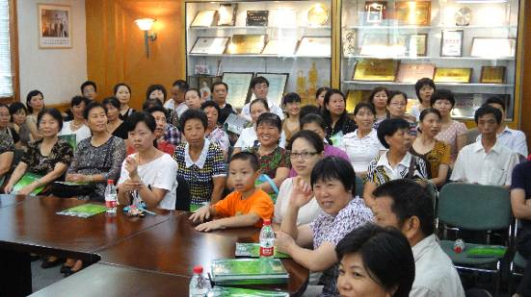
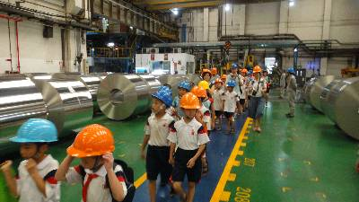
敦亲睦邻会场
开发区二小师生参观工厂

总之，综合考虑公众参与公众反馈的意见后，建设单位作出承诺：严格落实本报告提出的各项环境保护措施及环境风险防范和应急预案，加强营运期污染治理措施的运行管理与日常维护，确保环保设备的正常运行，以保证污染物的达标排放。

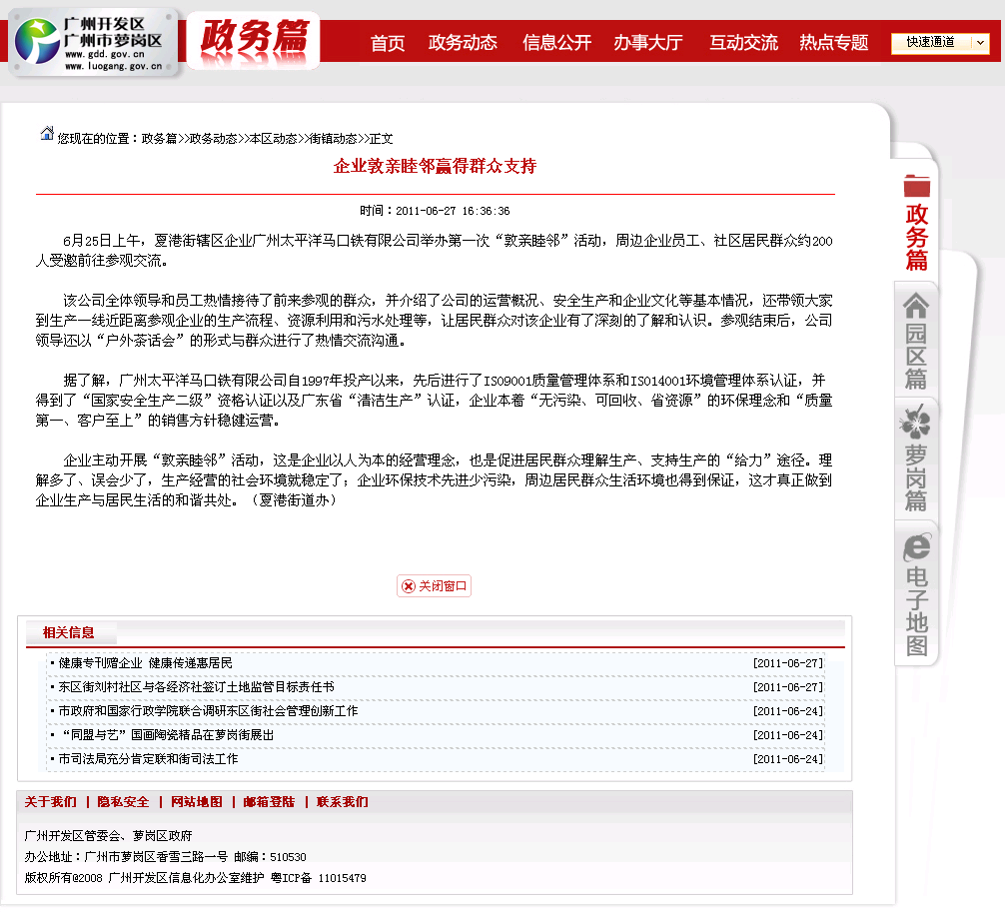
图4.3-1 太平洋马口铁公司举办敦亲睦邻活动相关报道截图

4.4公众参与小结
通过分析调查问卷，本评价认为参与调查的单位（个人）位于项目环境(含风险事故)影响范围内的单位（个人）数量的70％以上，了解本项目的建设实施情况，可代表本建设项目所在区域的普遍民意。此次调查问卷的结果是可信的，具有代表性。
调查结果统计表明，绝大多数被调查对象（占86.5%）明确表示支持和同意本项目的建设，无人/单位表示反对。另外，调查对象对本项目营运期间可能带来的废水、废气环境影响问题和环保措施表示担忧，并提出相关建议，建设单位在认真考虑公众参与反馈的意见后，建设单位明确表态，将严格遵守国家和地方各项环保法律法规及相关部门的规定，严格落实本报告提出的各项环境保护措施及环境风险防范和应急预案，加强营运期污染治理措施的运行管理与日常维护，并不断根据环保要求提高废水、废气等环保措施的治理水平；不断继续提高清洁生产水平，确保污染物达标排放的同时不断较少物耗、能耗等，减少污染物的产生量。而且，为增加周边居民及企事业单位对其环保工作的了解，建立一个良性互动的邻里关系，太平洋马口铁公司分别于2011年6月、7月举办了敦亲睦邻活动、开发区二小师生开放日活动，活动期间，太平洋马口铁公司将企业各项环保工作公开、透明化，增强了企业周边居民、企事业单位对太平洋马口铁公司环保工作的信心，活动期间，没有居民反对本扩建的建设。
为此，针对上述调查意见，本评价建议建设单位仍需做好以下几方面的工作：
1.严格遵守有关环保规定，项目建设期间将环保工作落实到位，真正做到“三同时”，建成投产后认真做好污染治理工作并强化环境风险应急措施管理；
2.定期公布由具有监测资质单位出具的监测报告；
3.继续做好与周边居民、单位的沟通工作和宣传工作，以便及时了解群众对本项目建设的环保要求和意见，彻底消除少数群众的疑虑，争取群众的支持和理解；
4.加强绿化和环境卫生工作，为当地的经济建设做应有的贡献。

5环境影响评价结论
综上所述，“广州太平洋马口铁有限公司年增产马口铁28万吨改扩建项目”的建设可做到“增产减污”，在贯彻落实国家和地方制定的有关环保法律、法规和实现本评价提出的各项环境保护措施和建议的前提下，确保各种治理设施正常运转和废气、废水、噪声等污染物达标排放，贯彻执行国家规定的“清洁生产、达标排放、总量控制”的原则，制定应急计划和落实环境风险防范措施，从环境保护角度出发，广州太平洋马口铁有限公司年增产马口铁28万吨改扩建项目的建设是可行的。

6联系方式
1.环评单位
单位名称:广东省环境科学研究院
联系人：赵工
联系电话：020-83335363 传真：020-83540797
地址：广州市越秀区东风中路335号1001室，邮编510045
邮箱：147682894@126.com
2.建设单位
单位名称：：广州太平洋马口铁有限公司
联系人：李工
联系电话：020-82221245，传真：020-82220307
地址：广州经济技术开发区友谊路102号 邮编：510730
E-mail:product@patin.cn

